СОДЕРЖАНИЕ

Резюме | 3
1 Описание отрасли | 5
2 Целевой рынок | 5
3 Маркетинговый план
4 Организационный план
5 Производственный план
6 Технико-экономическое обоснование проекта
7 Риски и меры предупреждения
Приложение А
Приложение Б
Приложение В

РЕЗЮМЕ

Полное и сокращенное наименование: «Система О»
Местонахождение: Алтайский край, г. Барнаул, ул. Балтийская 78
Организационно-правовая форма деятельности: частная
Форма собственности: ИП
Отрасль экономики, код по ОКВЭД2: 62.01 Разработка компьютерного программного обеспечения.
Суть предлагаемого предпринимательского проекта: Создание программного обеспечение для упрощения управления общежитием при учебных заведениях.
Предлагаемая основная продукция (услуги): Программное обеспечение направление на использование органами самоуправления и сотрудниками в жилых помещениях предоставляемые образовательными организациями.
Уникальность услуги заключается в повышении эффективности сотрудников и осведомление студентов.
Миссия: повышение эффективности и качества жизни проживающих за счет автоматизации, прозрачности, улучшенного обслуживания и усиленного управления
Цель: в течение 2025 года автоматизировать управление ресурсами общежитий образовательных организаций высшего и среднего профессионального образования Алтайского края с перспективой выхода в соседние регионы.
Задачи в соответствии с целью проекта:
- исследовать потребность в продукции (услуги);
- определить целевую аудиторию;
- разработать технологический алгоритм внедрения продукции (услуги);
- рассчитать показатели экономической эффективности проекта;
- определить риски при внедрении проекта и меры по их снижению.
Конкуренты (прямые, косвенные): Бит Общежитие, ITworks: Общежитие, Комкон: общежитие 8.
Стратегическое планирование представлено в таблице 1.
Таблица 1 – Описание бизнес-модель (по методике А. Остервальдера и И. Пинье)
Ключевые виды деятельности:  Создание программного продукта | Ценностное предложение:  предоставление студентам удобства, что способствует повышению качества и комфорта проживания, а также оптимизации операционных процессов для учреждения и его администрации | Типы взаимоотношений с клиентами:  персональная поддержка | Потребительские сегменты:  студенты, сотрудники и руководство общежитий при учебных заведениях
Ключевые ресурсы:  ценные специалисты |  | Каналы сбыта:  Участие в конференциях и выставках, связанных с высшим образованием Участие в конференциях и выставках, связанных с высшим образованием
Структура издержек:  Закупка оборудования и выплата зарплат |  |  | Потоки поступления доходов: продажа подписки на программный продукт

Валюта проекта: 439 073 руб.
Источники финансирования, их них:
– личные средства – ….. руб.
Осуществлять руководство деятельностью будет Игнатьев Николай Дмитриевич, опыт руководства в данной сфере отсутствует.
Режим налогообложения: УСН.

Основные показатели экономической эффективности проекта:
– выручка – 3415750 руб.
– чистый годовой доход – 811611 руб.;
– рентабельность – 23.8%;
– расчетный размер налоговых поступлений в бюджет Алтайского края в виде единого налога по УСН с объектом налогообложения «……………», ставка налога 6% – … руб., обязательные страховые взносы, перечисляемые в Социальный фонд России по основному тарифу и в Фонд социального страхования по дополнительному тарифу – …. руб., из них ….. руб. страховые взносы за индивидуального предпринимателя ….. руб..
Социальная направленность проекта: проект управления общежитием стремится создать благоприятную среду в общежитии. Он направлен на обеспечение комфортных условий проживания, поддержку образовательных инициатив. Это поможет укрепить социальную связь между студентами и повысить их удовлетворенность от проживания в общежитии.
Основные риски: Основные риски автоматизированной системы управления общежитием могут включать: технические неполадки, сбои в работе программного обеспечения или оборудования, угрозы взлома и утечки данных, устаревание технологий, нежелание пользователей принимать новую систему, превышение бюджета на разработку и поддержку системы.
Перспективы развития: проект кроссплатформенной автоматизированной системы управления общежитием имеет значительные перспективы развития, учитывая текущие тенденции цифровизации и автоматизации управленческих процессов.
1 Описание отрасли

Актуальность проекта заключается в необходимости улучшения управления общежитиями с помощью современных технологий. Студенты и другие жильцы ожидают удобства, эффективности и качественного обслуживания в общежитиях, а автоматизированная система управления может значительно улучшить условия проживания. Кроме того, кроссплатформенный подход позволяет использовать систему на различных устройствах и операционных системах, что делает ее более доступной и удобной для пользователей. Таким образом, разработка кроссплатформенной автоматизированной системы управления общежитием является актуальной и востребованной задачей в современном мире.
Аналогом данного проекта является «БИТ. Общежитие». «БИТ. Общежитие» представляет собой полнофункциональное решение для автоматизации учета в общежитии. Программа предназначена для ведения учета движения денежных средств при оказании услуг проживания общежитиями вузов.
«ITworks: Общежитие» предназначен для автоматизации хозяйственной деятельности государственных и коммерческих общежитий.
Программный продукт «КОМКОН: Общежитие 8» представляет собой специализированную учетную систему, предназначенную для автоматизации учета проживающих в общежитии и взаиморасчетов с ними.
Автоматизированная кроссплатформенная система управления общежитием призвана удовлетворять различные потребности, связанные с управлением и обслуживанием общежития. Некоторые из основных потребностей, которые такая система может удовлетворять, включают:
- учет проживающих;
- заселение;
- уведомления студентов о важных событиях;
- Составление графиков дежурств;
- Предоставление актуальной информации
Эффективное использование такой системы позволяет оптимизировать управление общежитием, улучшить качество жизни студентов.
Система О - инновационная система общежития, которая будет способствовать улучшению условий проживания студентов и повышению комфорта их обучения. Она включает в себя функционал для удобного взаимодействия студентов, обеспечение безопасности и контроля доступа, а также поддержку социальной активности и обмена информацией.
Преимущество над другими системами является легкость и доступность, так как для использования программы достаточно базовых навыков владения ПК.
Преимущества использования разрабатываемой системы:
- комплексный учет лиц, проживающих в общежитии;
- получение актуальных данных о проживающих, поиск свободных мест и комнат в общежитии для проживания студентов;
- индивидуальный подход к разработке системы для каждой организации;
- экономия времени.
Основным отличием кроссплатформенной системы управления общежитием «Система О» от конкурентов является направленность на студентов, а также возможность бесконечного расширения системы.
«Система О» обеспечивает возможность выполнения перечисленных ниже функций:
- авторизация пользователей;
- хранение и чтение информации:
  - журнал проживающих с разделением на категории: (совершеннолетние, несовершеннолетние, имеющие какой-либо социальный статус)
  - журнал нахождение проживающего в общежитии в ночное время суток;
  - учёт рейтинга проживающих;
  - составление графиков дежурств по комнатам общего пользования;
  - планы проведения мероприятий;
  - экран чистоты в помещениях;
- внесение изменений в хранимые данные в соответствии с разрешённым уровнем доступа сотрудника или члена органа самоуправления:
- Оповещение студентов о мероприятиях;
- Инструмент для восстановления пароля для администратора системы;
Функциональные возможности нашего программного продукта.
В нашем программном продукте реализовано разделение на роли:
- администратор;
- сотрудник или член студенческого самоуправления;
- студент.
Так для всех ролей доступны следующие страницы:
- авторизация (рисунок 1) - позволяет авторизироваться и перейти к основному функционалу;
- меню приложения (рисунок 3) – основная панель перехода между страницами;
- страница Вопрос-ответ (рисунок 2) – страница с часто задаваемыми вопросами.
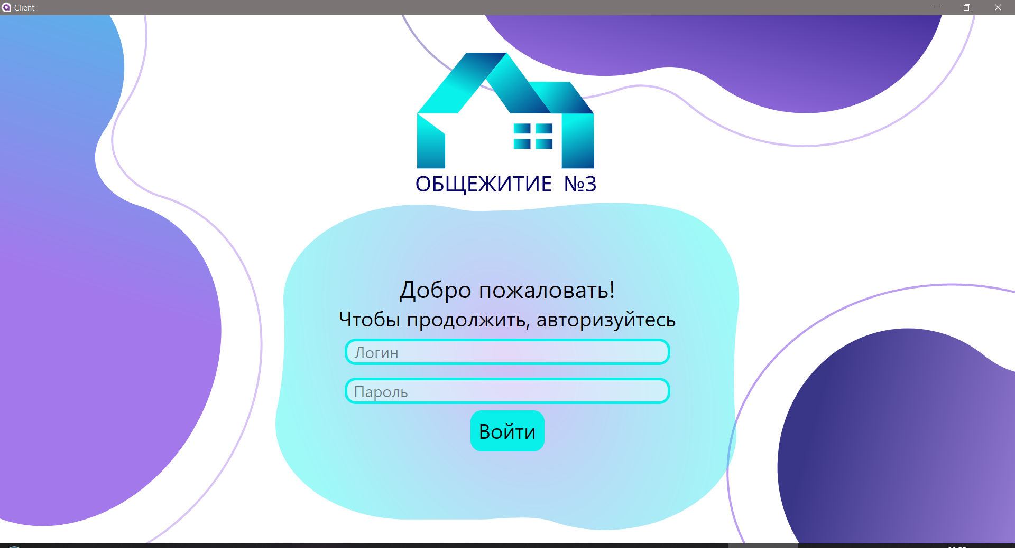
Рисунок 1 - страница авторизации

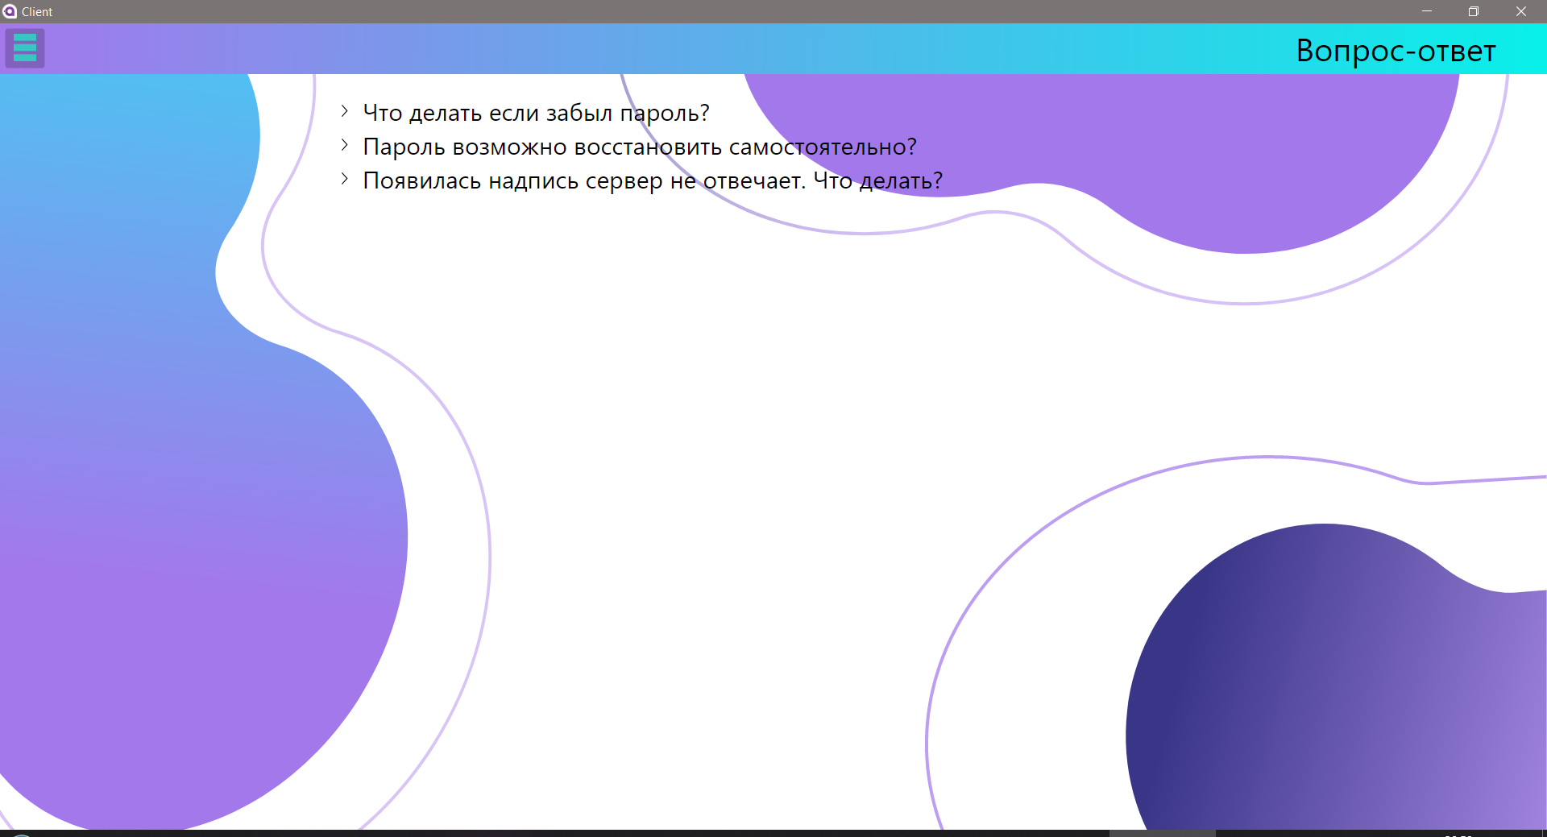
Рисунок 2 - страница вопрос-ответ

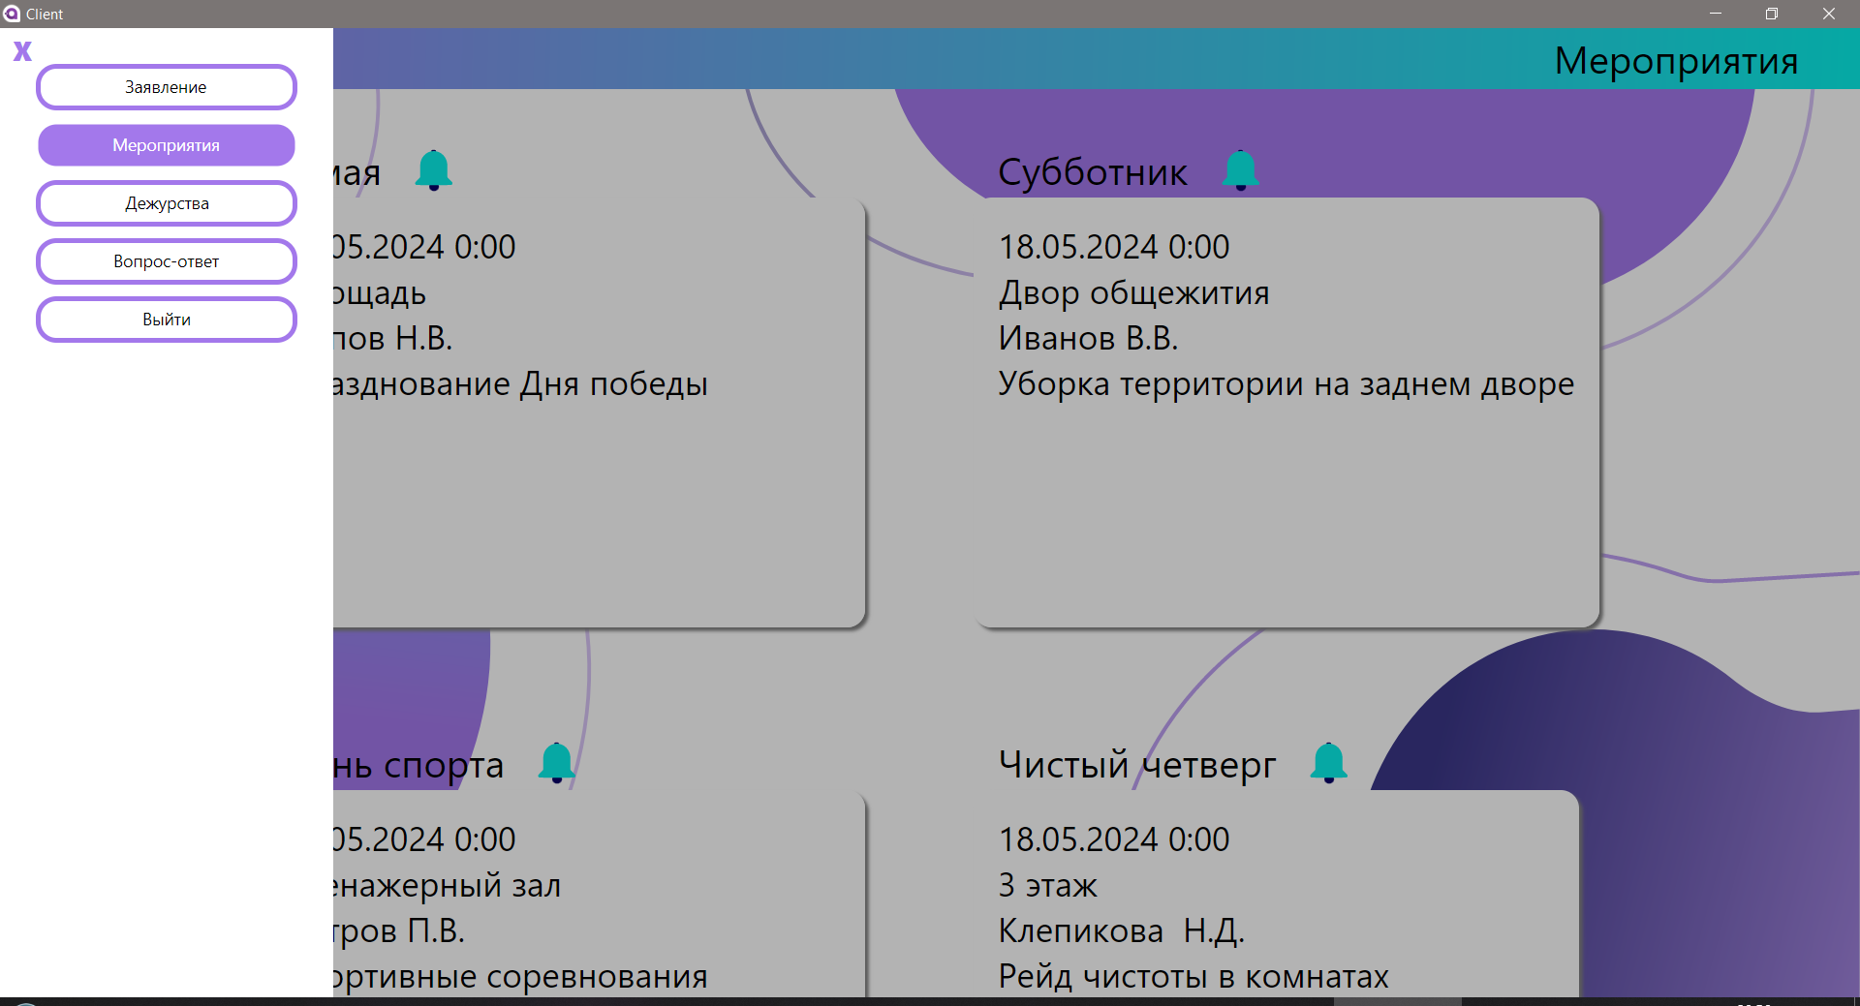
Рисунок 3 - вид меню приложения

Для администратора доступны следующий функционал:
- страница регистрации нового пользователя в систему (рисунок 4);
- страница восстановления пароля (рисунок 5) – позволяет администратору восстановить пароль какого-либо сотрудника или студента, если тот потерял или забыл пароль;

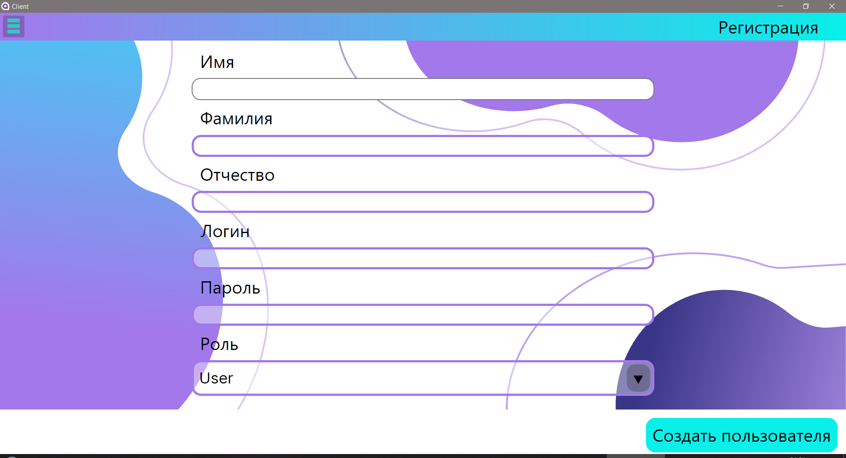
Рисунок 4 - страница регистрации, вид со стороны администратора

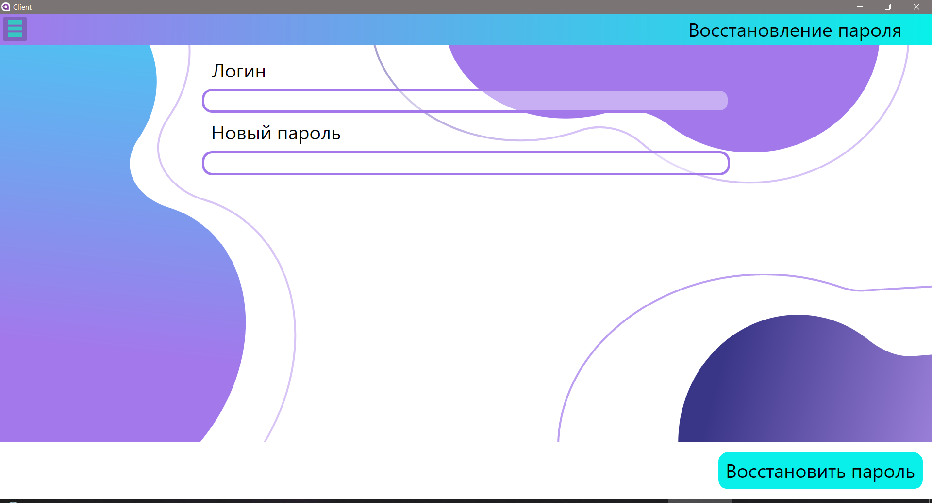
Рисунок 5 - страница восстановления пароля, вид со стороны администратора

Для сотрудников, а также членов студенческого самоуправления будет доступен следующий функционал:
- список студентов (рисунок 8) с возможностью добавления нового, также при выборе студента можно отредактировать информацию о нём (рисунок 10);
- план мероприятий (рисунок 6) – позволяет добавить новое мероприятие или отредактировать и удалить старые;
- план дежурств (рисунок 7) – позволяет отредактировать, удалить или добавить дежурства в местах общего использования (например кухня);
- страница чистоты комнат по месяцам (рисунок 11) – показывает оценку чистоты комнат за определенную дату, а также примечание;
- годовой журнал наличия студентов в общежитии (рисунок 12), также есть возможность просмотра более детального отчёта за месяц (рисунок 13);
- проверка чистоты в комнатах (рисунок 14) – позволяет записать состояние чистоты комнат с примечанием;
- ежедневная проверка (рисунок 15) – составление журнала наличия или отсутствия студента в ночное время суток в общежитии;
- комнаты (рисунок 16) – позволяет просмотреть количество студентов в определенной комнате, а также добавить изменить или удалить информацию о комнатах общежития;
- группы (рисунок 17) – позволяет просмотреть количество студентов в определенной группе, а также добавить изменить или удалить информацию о них;
- статусы (рисунок 18) – позволяет просмотреть количество студентов определенного статуса (детский дом, многодетные и т.д.), а также добавить изменить или удалить информацию о них.

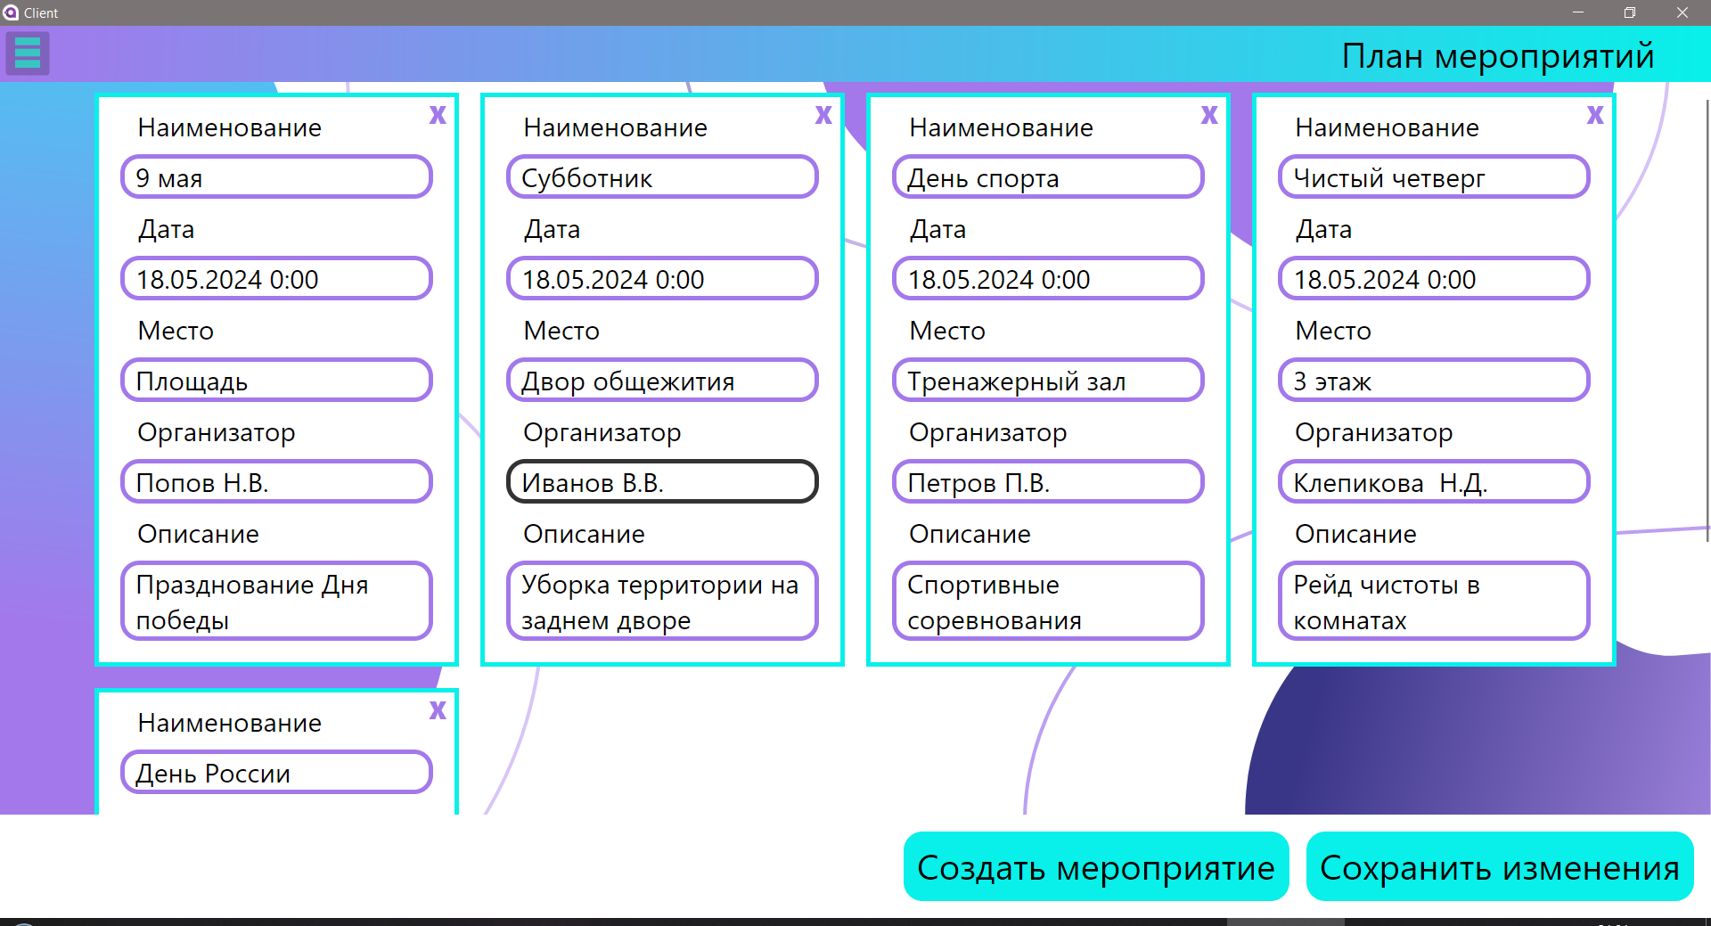
Рисунок 6 - страница мероприятий, вид со стороны сотрудника

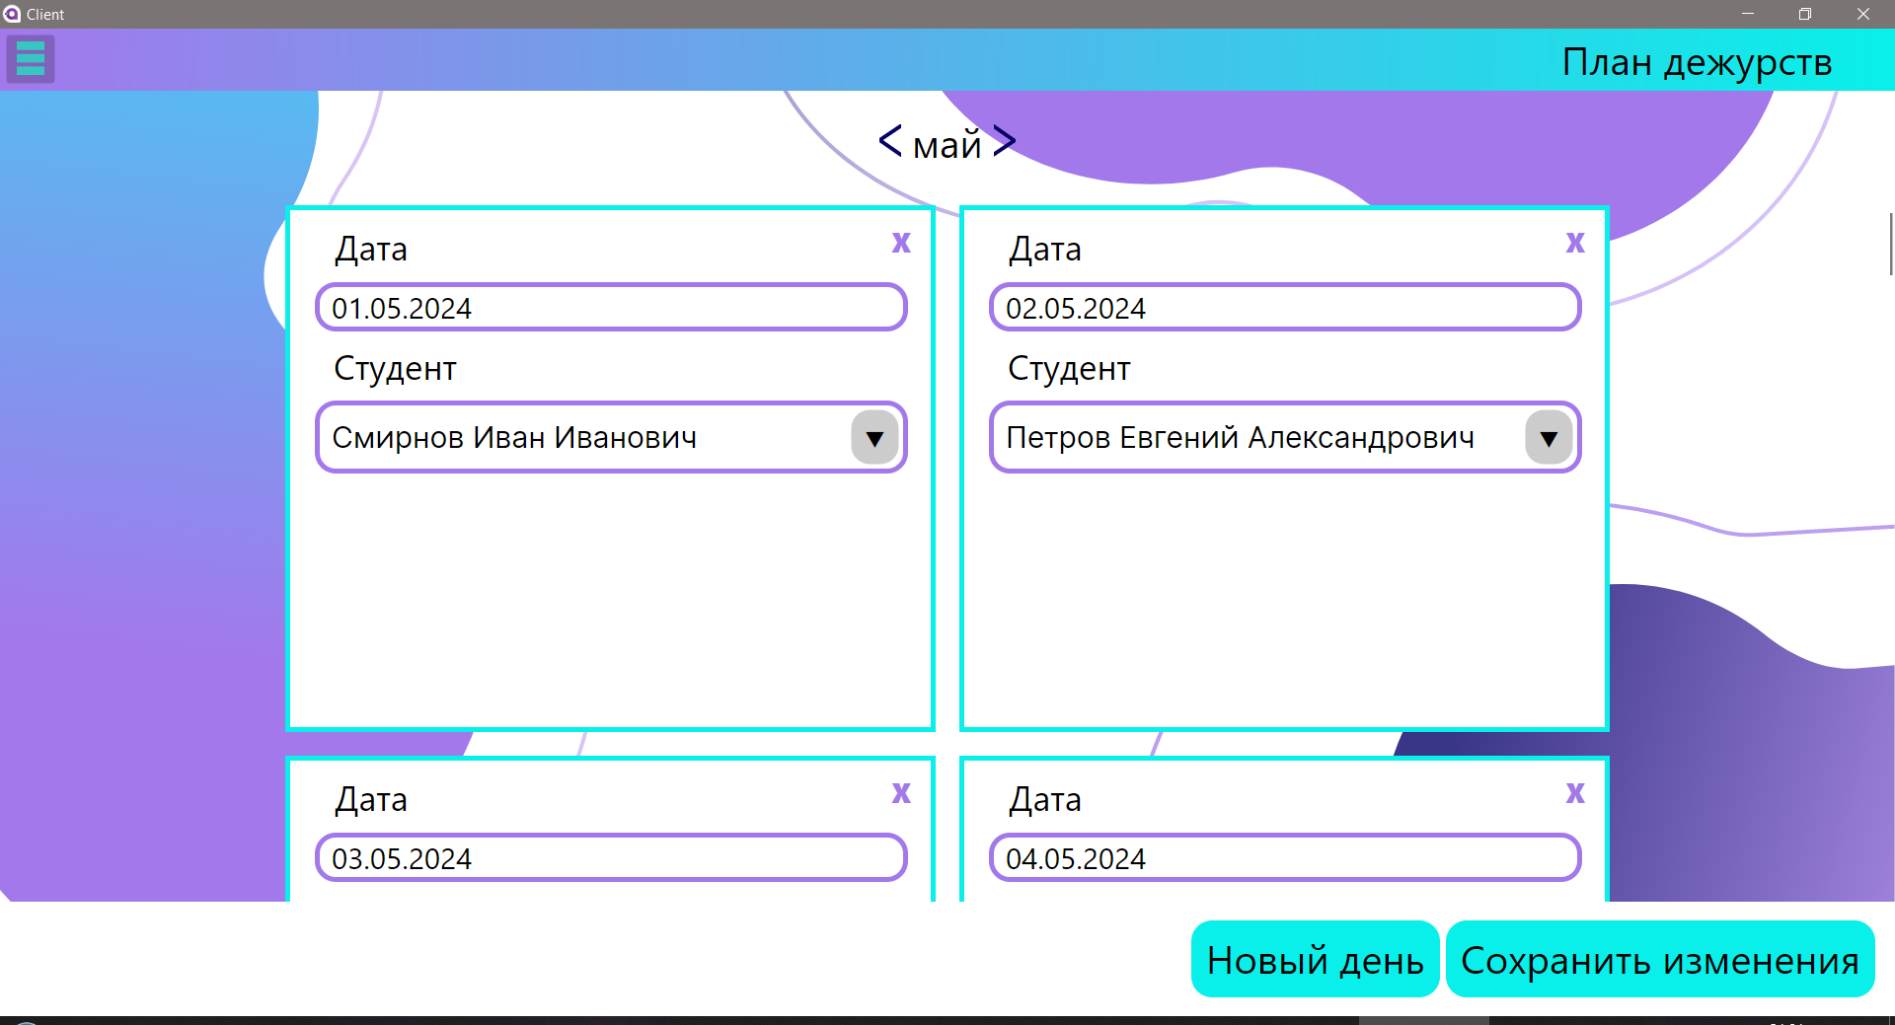
Рисунок 7 - страница дежурств, вид со стороны сотрудника

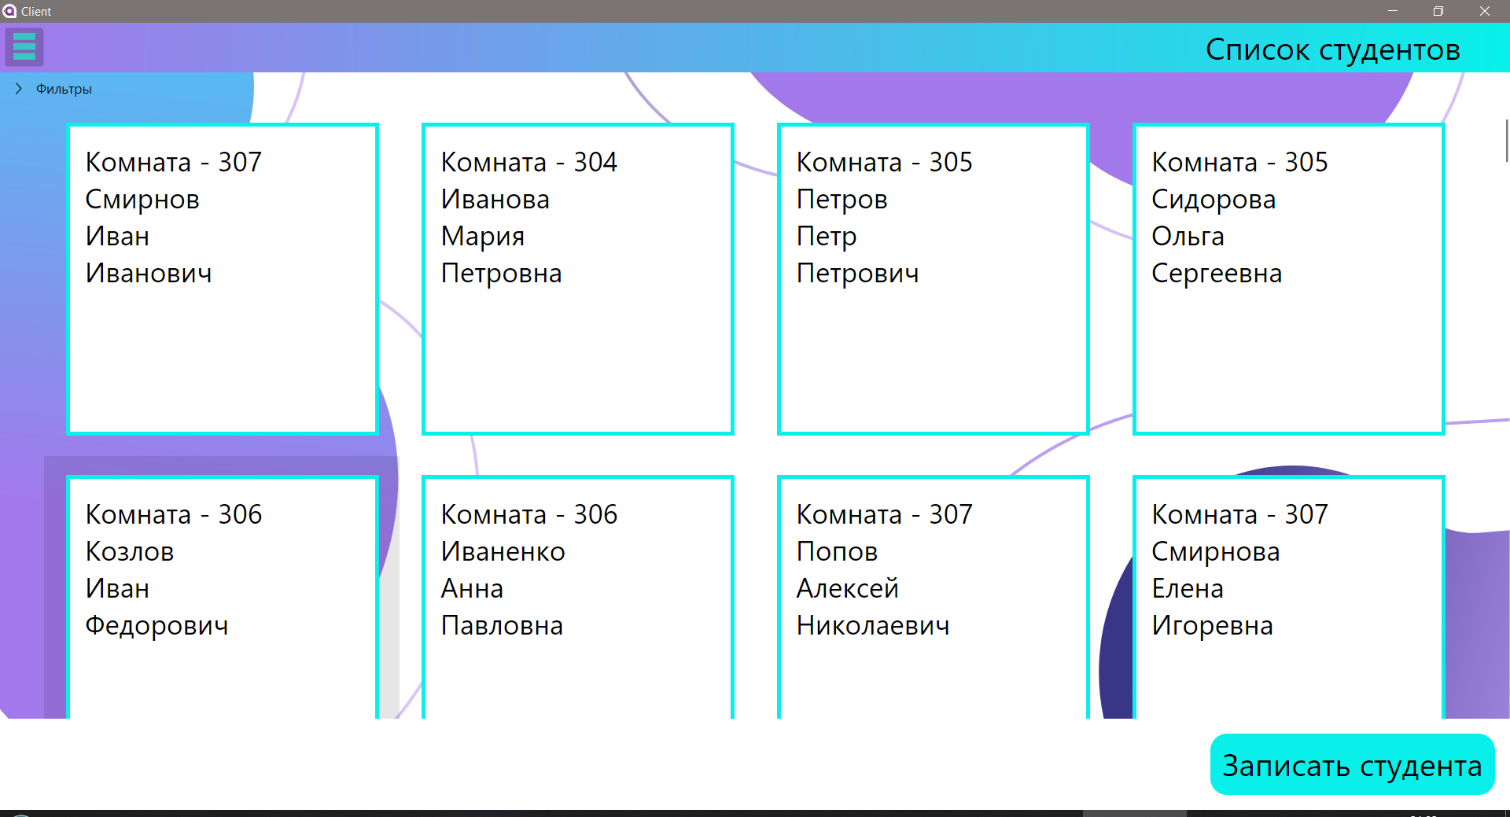
Рисунок 8 - страница списка студентов, вид со стороны сотрудника

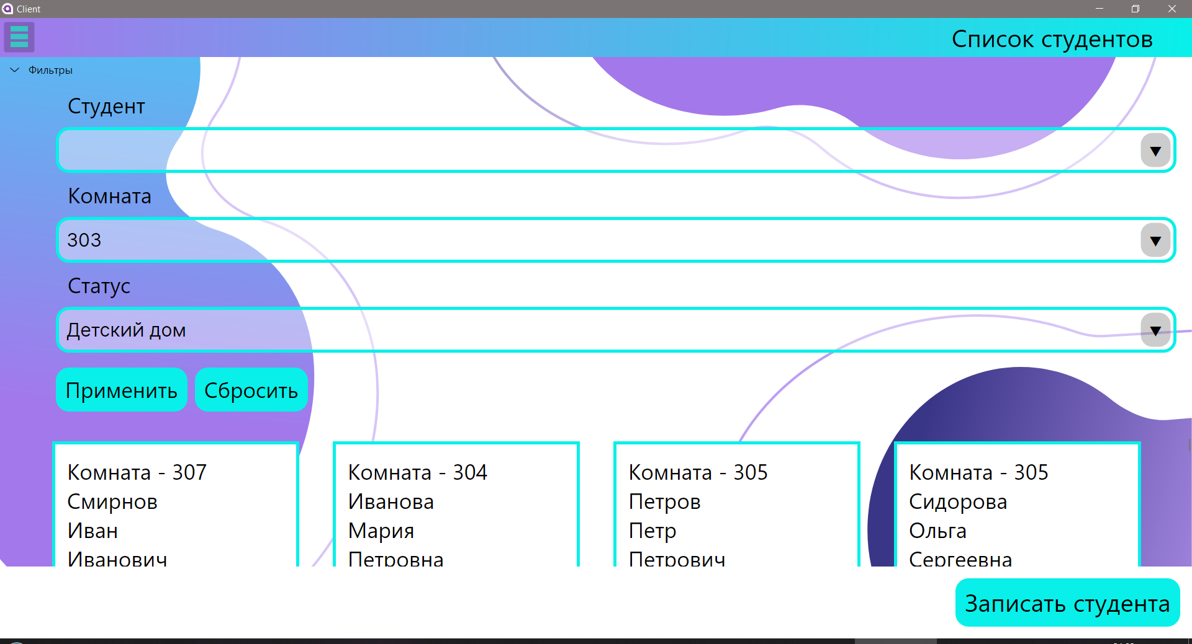
Рисунок 9 - фильтры, вид со стороны сотрудника

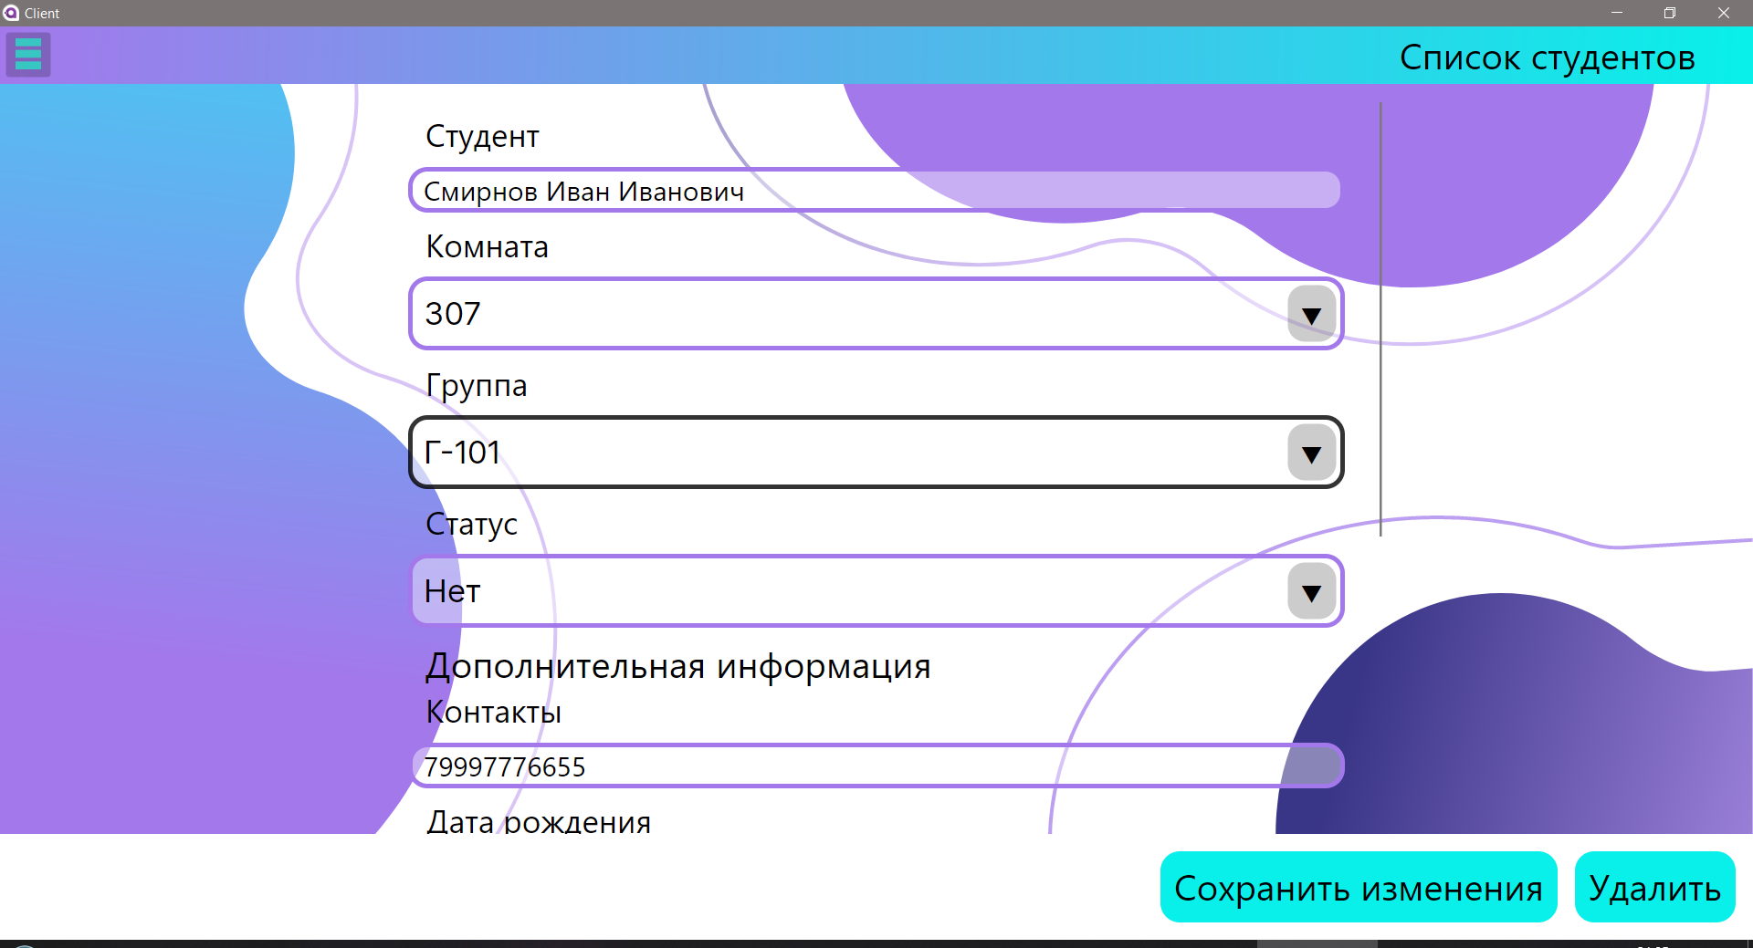
Рисунок 10 - страница студента, вид со стороны сотрудника

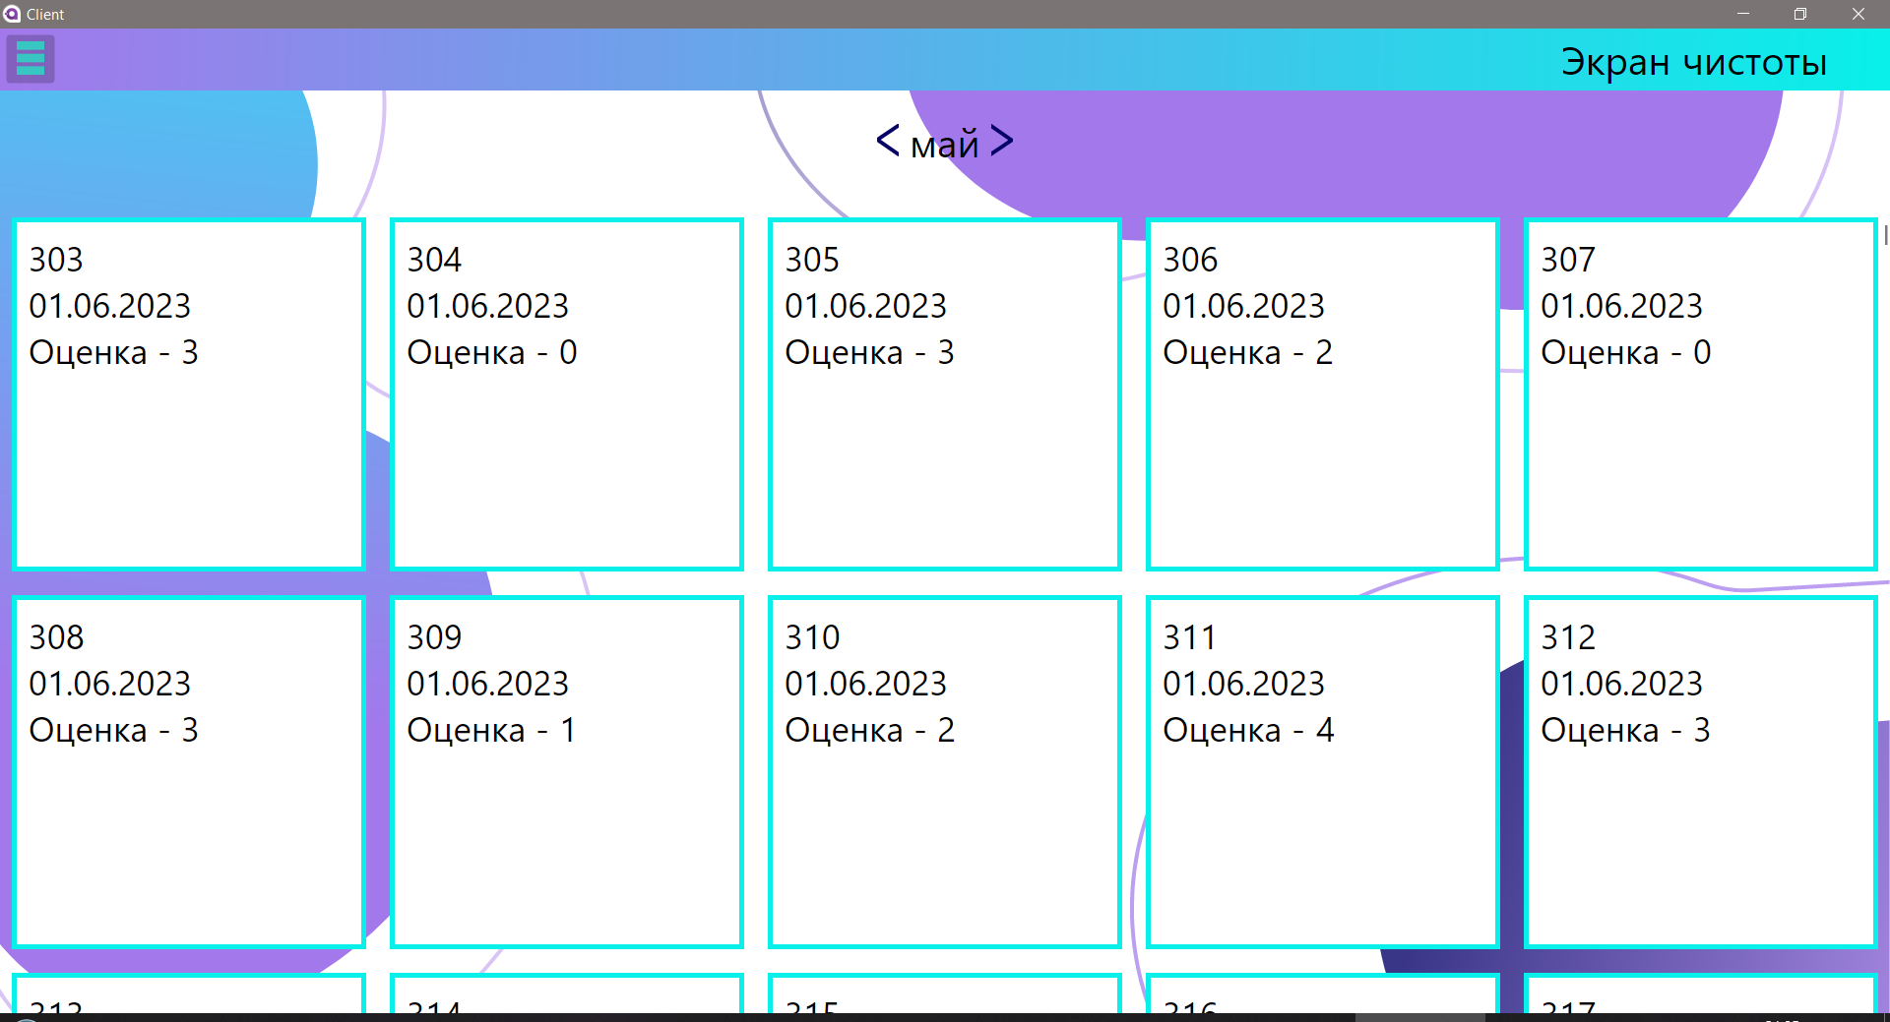
Рисунок 11 - страница чистоты комнат, вид со стороны сотрудника

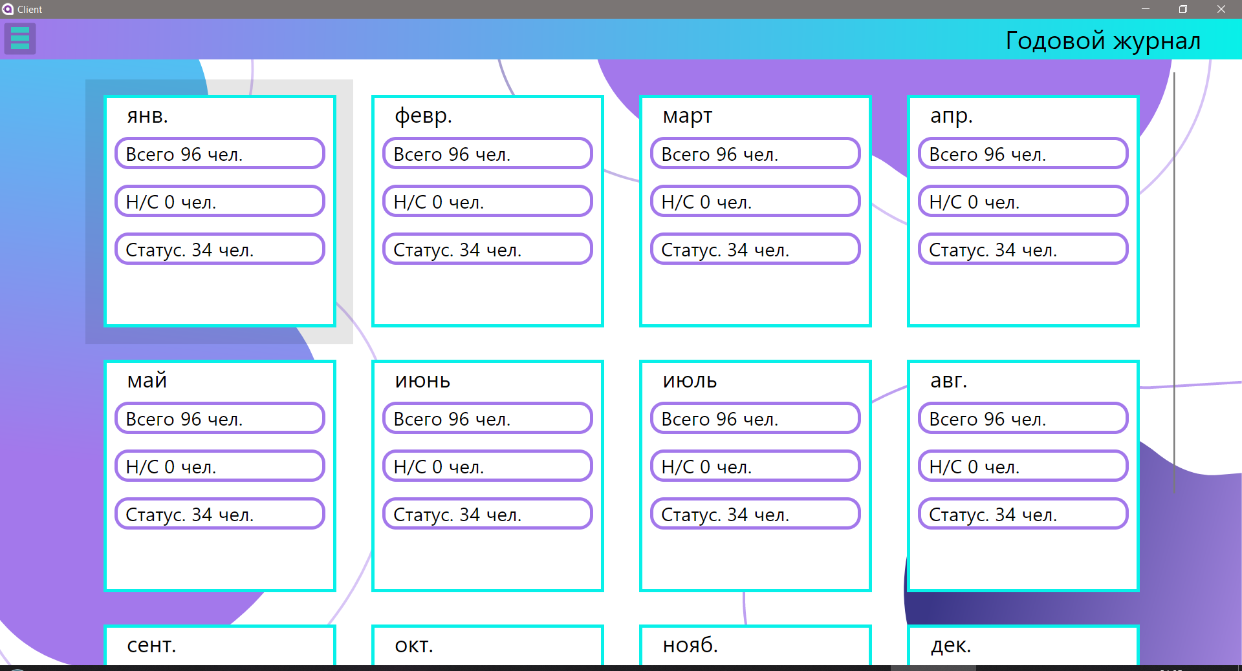
Рисунок 12 - страница журнала присутствия студентов в ночное время суток, вид со стороны сотрудника

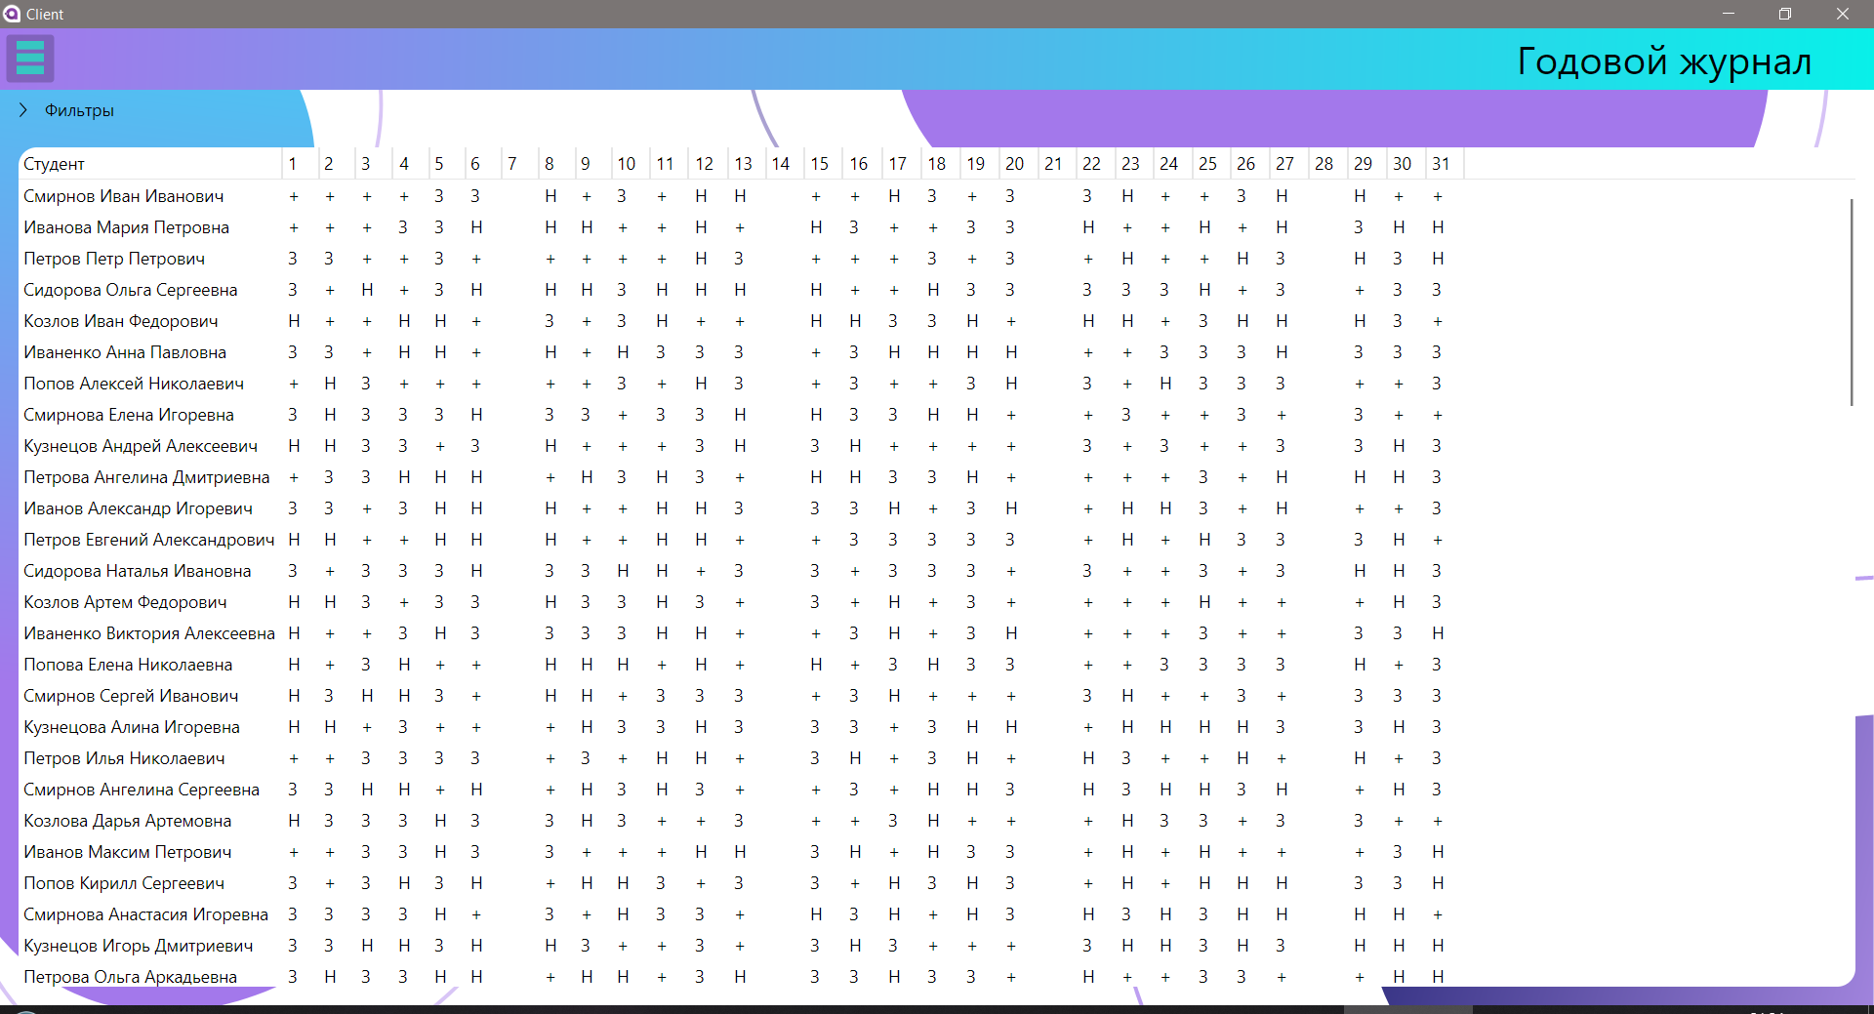
Рисунок 13 - страница журнала присутствия студентов в ночное время суток за месяц, вид со стороны сотрудника

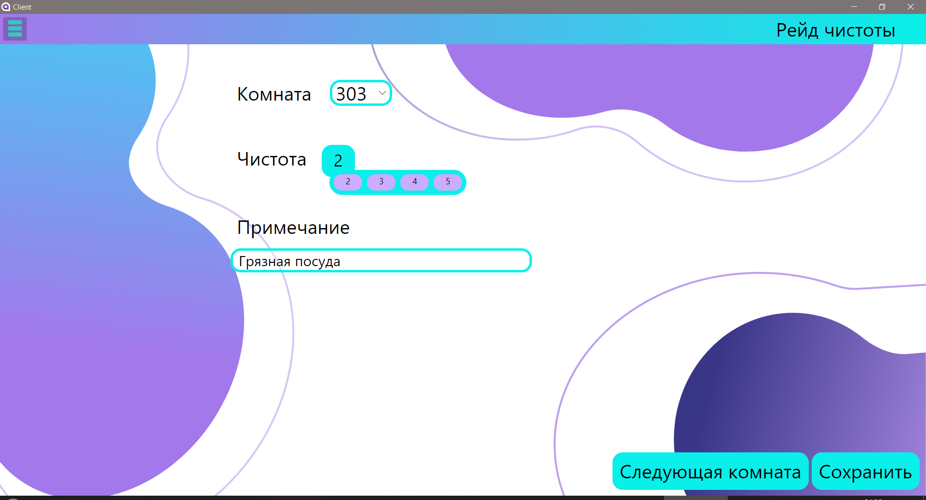
Рисунок 14 - страница проверки чистоты комнат, вид со стороны сотрудника

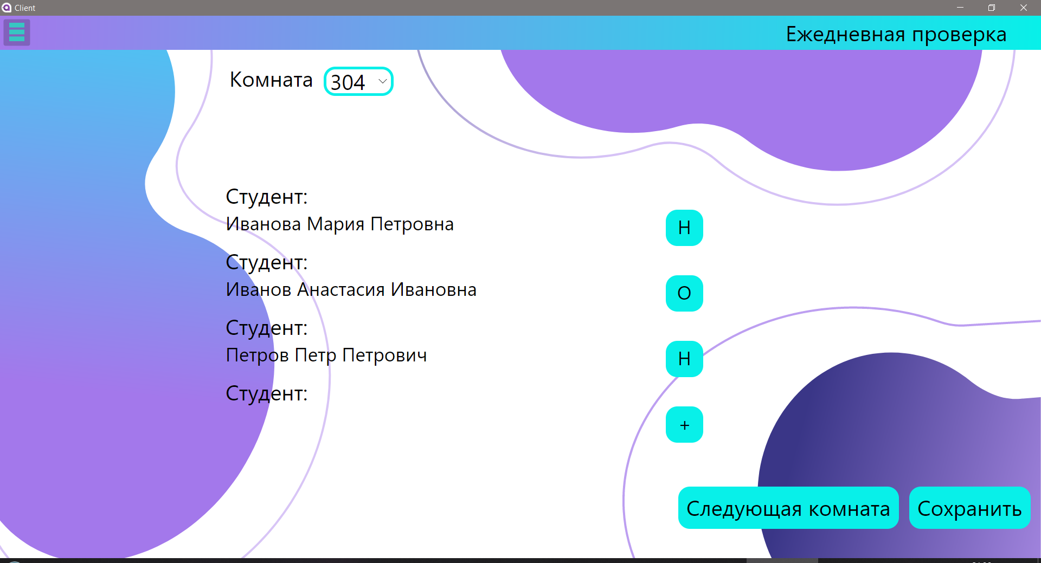
Рисунок 15 - страница проверки наличия студентов, вид со стороны сотрудника

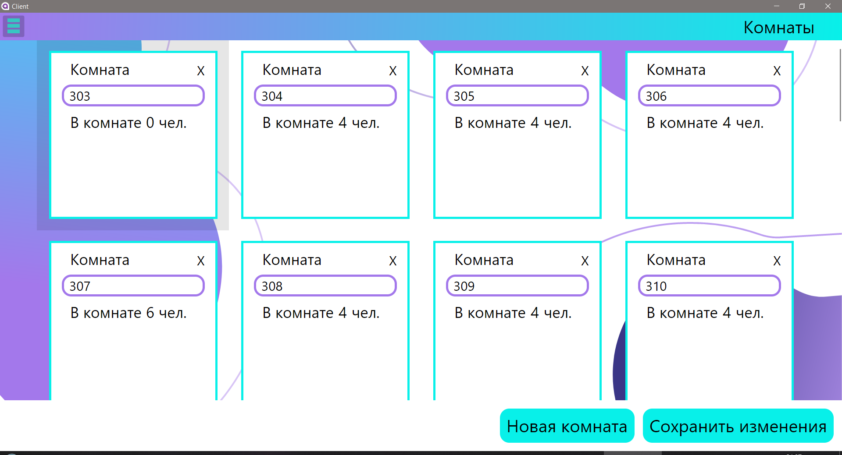
Рисунок 16 - страница комнат, вид со стороны сотрудника

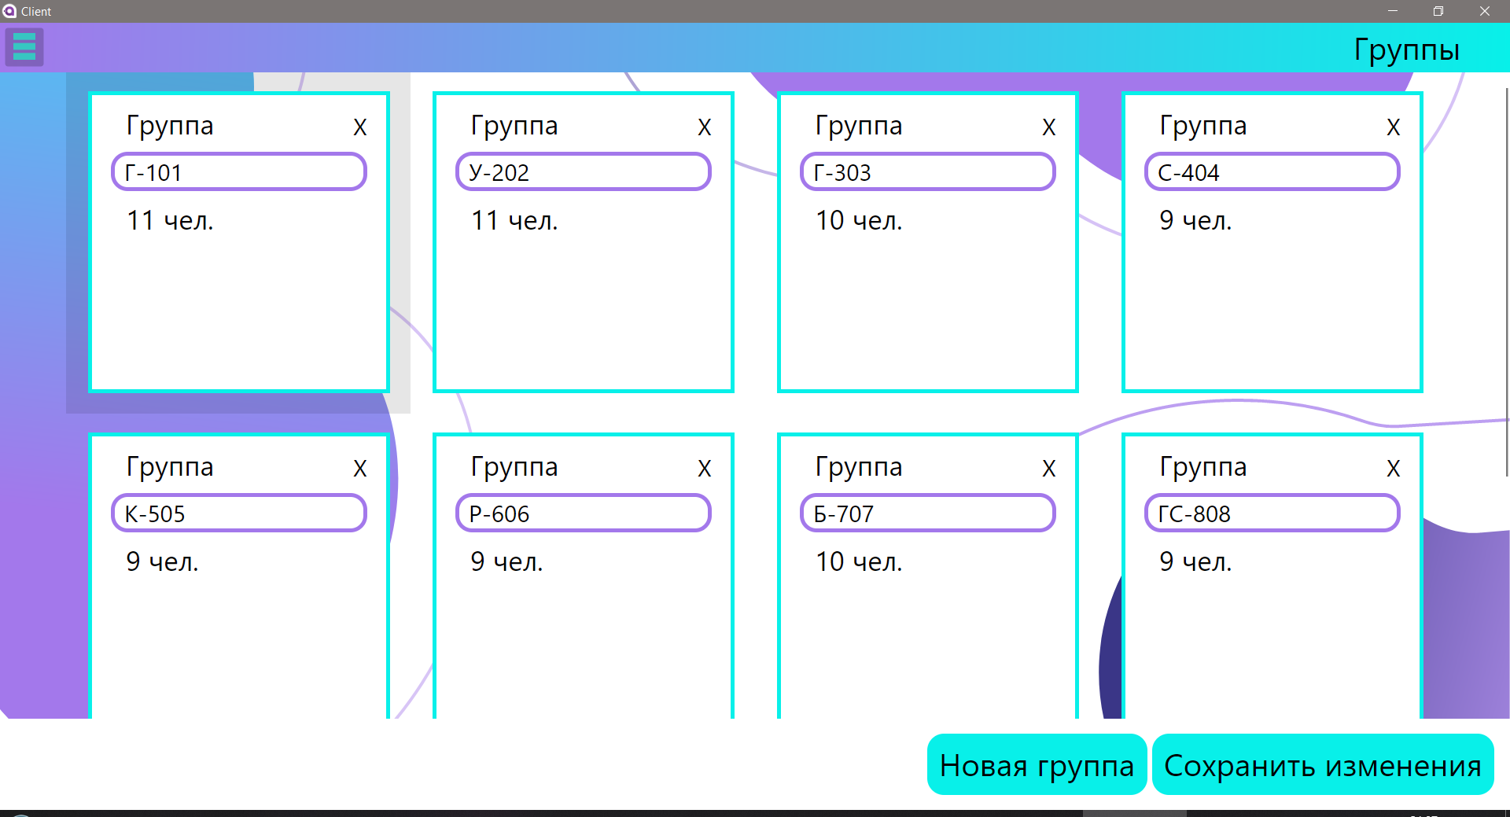 Рисунок 17 - страница групп, вид со стороны сотрудника

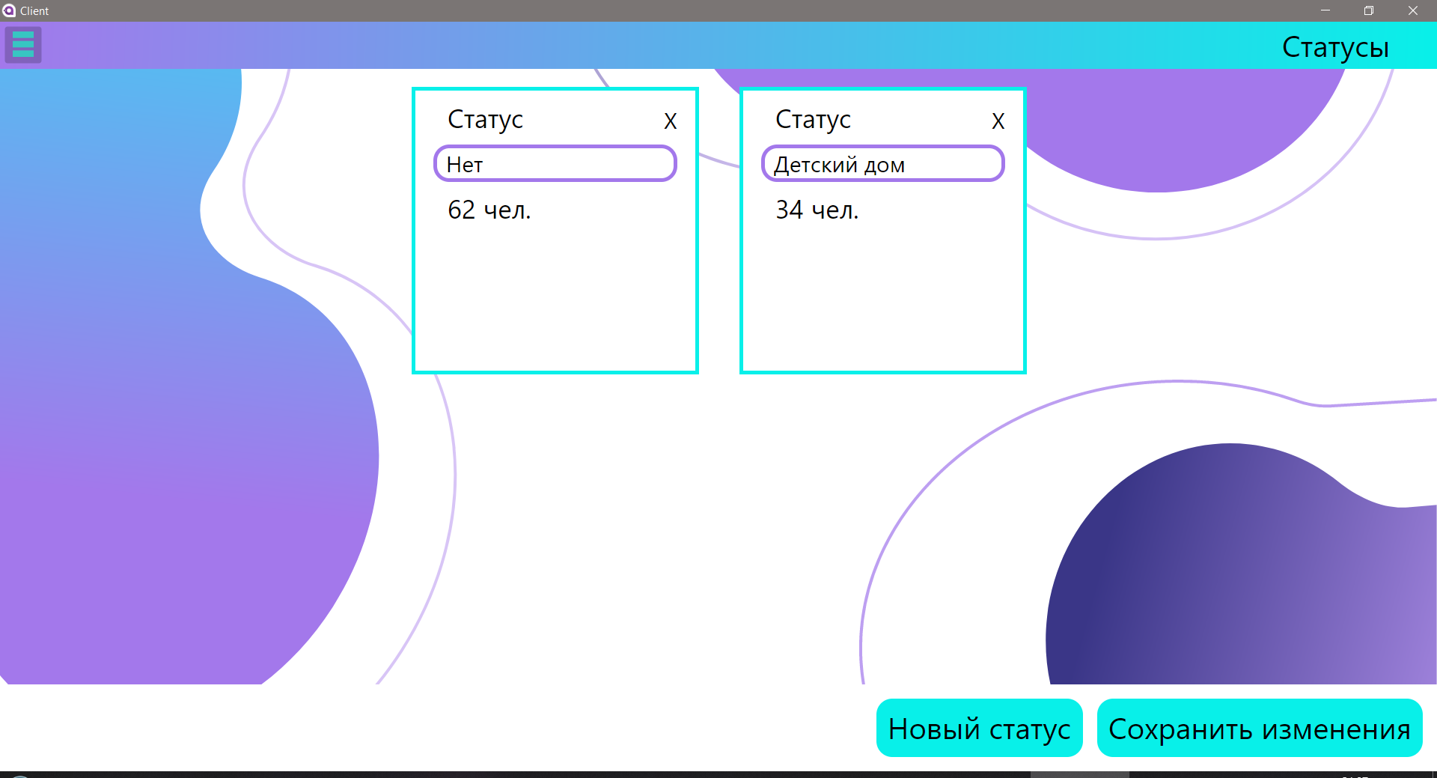
Рисунок 18 - страница статусов студентов, вид со стороны сотрудника

Для студентов доступен следующий функционал:
- мероприятия (рисунок 19) – позволяет просмотреть информацию о проведении запланированных мероприятиях;
- заявления (рисунок 21) – позволяет студенту сгенерировать заполненный бланк заявления об отъезде из общежития;
- дежурства (рисунок 20) – позволяет студенту просмотреть график дежурства в местах общего пользования.

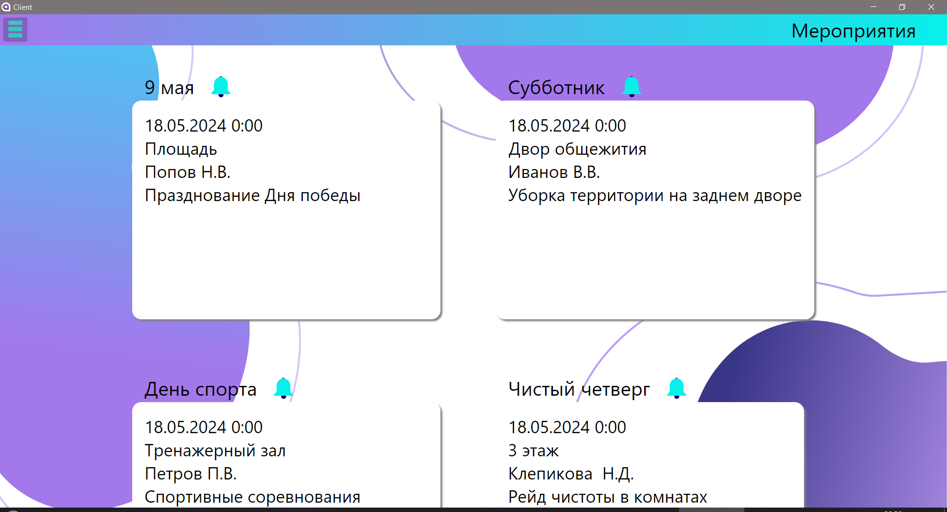
Рисунок 19 - страница мероприятий, вид со стороны студентов

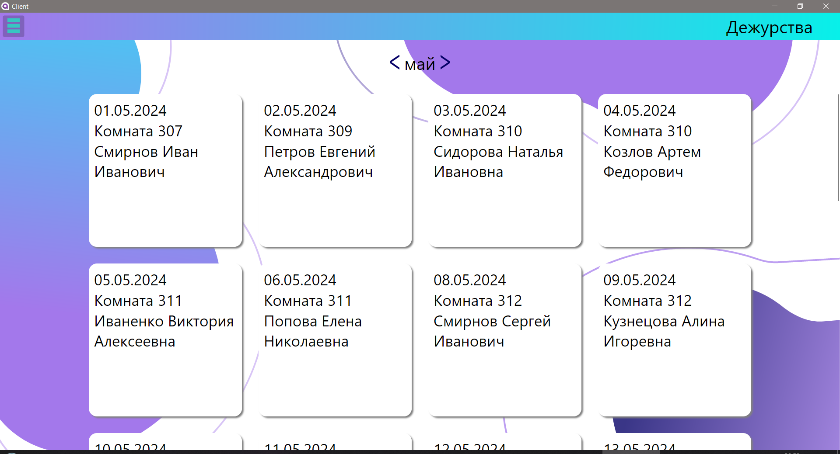
Рисунок 20 - страница дежурств, вид со стороны студентов

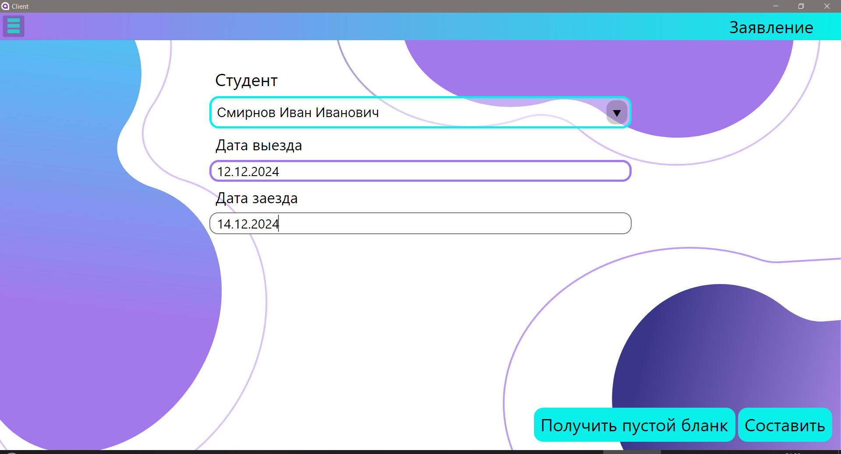
Рисунок 21 - составление заявления об отъезде, вид со стороны студентов

Обязательная сертификация программ в Российской Федерации не предусмотрена, поэтому все программное обеспечение проходит подтверждение соответствия заявленным производителем ТУ или ГОСТ в добровольной системе сертификации продукции.
Программный продукт поставляется виде услуги, а именно – подписка потребителей на клиентское программное обеспечения с доступом к серверной базе данных для хранения необходимой информации.
Компания предоставляет различный ряд услуг по модификации программного продукта под требования заказчика:
- расширение функционала;
- расширения базы данных для хранения новых разделов;
- изменения дизайна продукта.

Бизнес-идея: создание программного продукта автоматизированная система управления общежитием
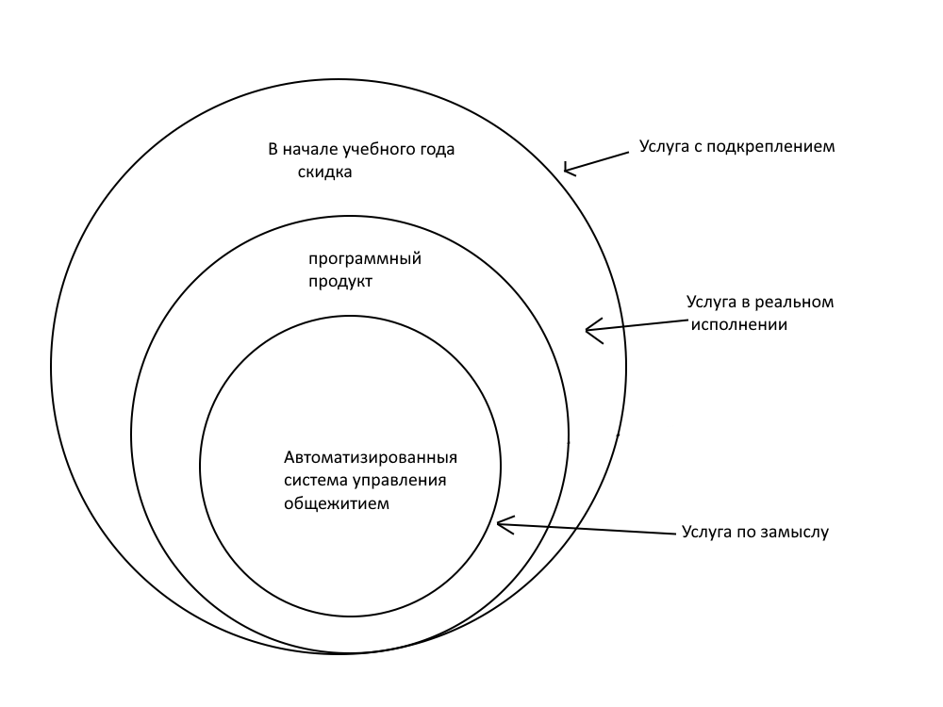
Рисунок 22 - мультиатрибутивная модель услуги

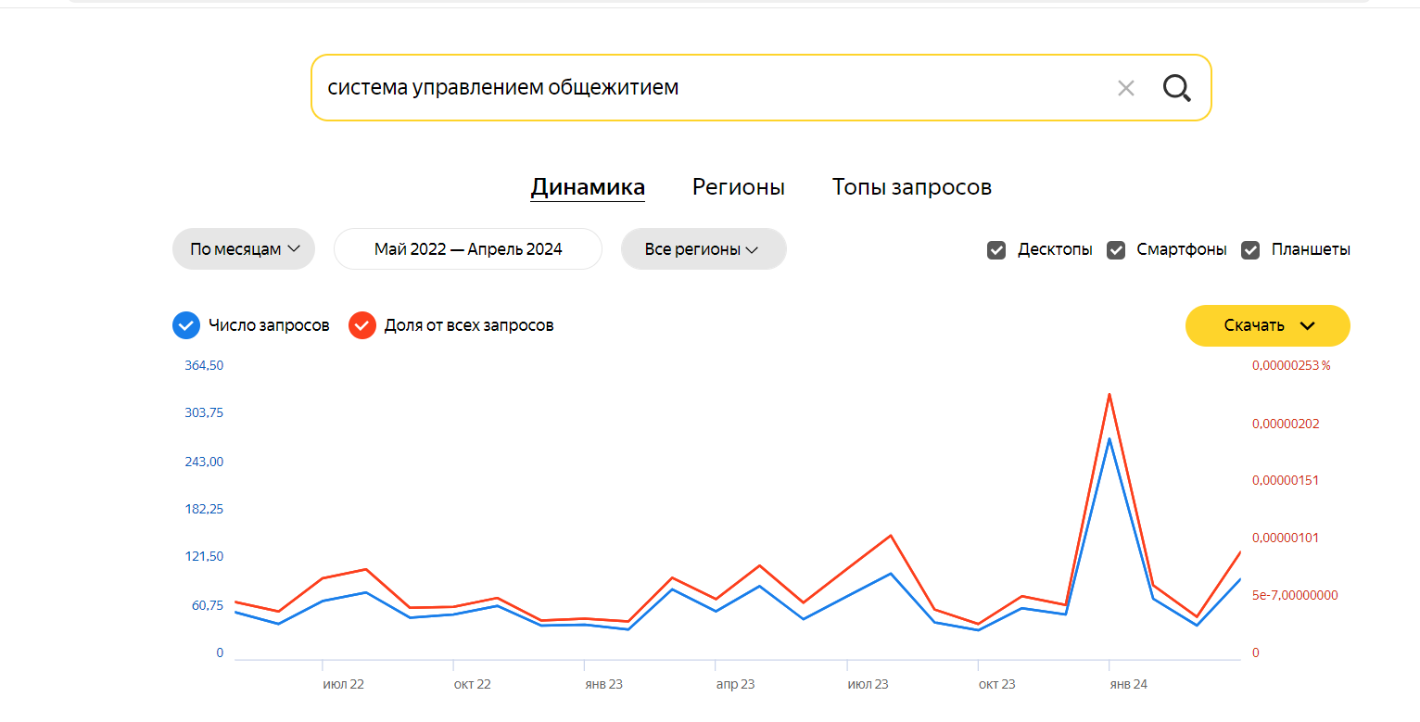
Рисунок 23 - статистика запросов на данную услугу
Возможно, резкий скачок спроса на информационные системы управления общежитием в январе 2024 года мог быть вызван рядом факторов. Например, это могло произойти из-за внезапного увеличения числа студентов, которым требуется обеспечить жильем и управлять жилплощадью в общежитиях. Также этот скачок спроса мог быть вызван внедрением новых требований или стандартов в управлении общежитиями, что заставило организации и учреждения внедрять современные информационные системы для более эффективного управления. Кроме того, причиной такого скачка спроса могло стать повышенное внимание к вопросам управления жилплощадью и обеспечения комфортных условий проживания для студентов.

Таблица 2 – Оценка реализуемости бизнес-идеи по методу Кауфмана
Критерий оценки | Балл
Срочность. Насколько срочно нужно потребителю то, что вы предлагаете | 9
Размер рынка. Сколько потребителей активно и часто платят за подобное тому, что вы предлагаете | 7
Ценовой потолок. Какова максимальная цена, которую потенциальный покупатель готов заплатить за товар, подобный вашему? | 9
Расходы на привлечение потенциального покупателя. Насколько легко привлечь потребителя? Сколько в среднем придется затратить сил и средств на то, чтобы заключить сделку? | 6
Себестоимость продукции и доставки. Сколько требуется потратить сил и средств на разработку продукта, производство и доставку конечному потребителю? | 10
Уникальность предложения. Насколько уникально ваше предложение в сравнении с аналогичными на рынке и как быстро его могут скопировать потенциальные конкуренты? | 10
Скорость выхода на рынок. Насколько быстро вы сможете создать нечто на продажу? | 8
Объем первоначальных вложений. Сколько потребуется вложить в дело, прежде чем вы готовы будете начать работу? | 9
Возможность дополнительного предложения. Что еще вы сможете продать потребителю вкупе с основным продуктом? | 8
Постоянство. Сколько придется поработать, чтобы, создав первоначальное предложение, функционировать дальше? | 10
ИТОГО | 86

Оценка реализуемости бизнес-идеи по методу Кауфмана набрала 86 баллов, что указывает на высокую степень ее реализуемости. Каждый из критериев получил высокие оценки, что свидетельствует о сильных сторонах бизнес-идеи:
Срочность: 9 баллов - высокая востребованность продукта потребителями.
Размер рынка: 7 баллов - значительный рынок, что обеспечивает потенциал продаж.
Ценовой потолок: 9 баллов - приемлемая цена продукта для потребителей.
Расходы на привлечение потенциального покупателя: 6 баллов - относительно низкие затраты на привлечение клиентов.
Себестоимость продукции и доставки: 10 баллов - низкие производственные и транспортные расходы.
Уникальность предложения: 10 баллов - продукт имеет уникальное ценное предложение, что дает конкурентные преимущества.
Скорость выхода на рынок: 8 баллов - возможность быстро создать готовый продукт.
Объем первоначальных вложений: 9 баллов - умеренный уровень инвестиций, необходимых для начала работы.
Возможность дополнительного предложения: 8 баллов - возможность расширения предложения дополнительными продуктами или услугами.
Постоянство: 10 баллов - минимальные усилия, необходимые для поддержания непрерывной деятельности после первоначальной разработки.
В целом, высокая оценка по методу Кауфмана указывает на наличие сильной рыночной возможности, способной генерировать прибыль. Рекомендуется дальнейшее развитие и реализация этой бизнес-идеи.

Таблица 3 – Анализ ближней среды «Система О» (метод 5 сил Портера)
Параметр оценки | Балл | Результат | Решение
Угроза со стороны товаров-заменителей | 2 | Существует, но конкуренты только вошли на рынок | Быстрее выходить и развиваться
Внутриотраслевая конкуренция | 4 | Низкий уровень внутриотраслевой конкуренции | Не требуется
Угроза появления новых игроков | 8 | Низкий уровень угрозы появления новых игроков | Не требуется
Угроза ухода клиентов | 4 | Низкий уровень ухода клиентов | Не требуется
Влияние поставщиков | 4 | Низкий уровень влияния поставщиков | Не требуется

В целом можно сказать, что в ходе анализа ближней среды использован метод оценки рисков 5 сил Портера (Таблица 3), который выявил, что компания должна придерживаться стратегии укрепления уникальности продукта и концентрироваться на целевом рынке b2c и b2b. Для сохранения конкурентоспособности необходимо постоянно проводить мониторинг предложений конкурентов.
На краевом методическое объединении 11 октября, в ходе обсуждения основных вопросов связанных с проживанием студентов в общежитии было принято решение о необходимости внедрения в систему СПО программное обеспечение, способствующее снижению основного бумажного документооборота

2 Целевой рынок

Тип рынка сбыта для кроссплатформенной системы управления общежитием является рынок специализированных товаров и услуг.
Основными клиентами являются университеты и колледжи, которые, также могут быть привлечены компании, предоставляющие жилье или услуги по управлению недвижимостью и инвесторы, заинтересованные в развитии инновационных технологий.
Портрет целевой аудитории может быть составлен с использованием сервиса Pepper-ninja с помощью инструмента «П.3.0 – Кто мой клиент?»
Направления сбора данных и описание сегментов
Полевое исследование
- Опрос
- Холл-тестирование
- Глубинное интервью
Кабинетное исследование
- Интернет
- СМИ
- Статистическая информация
Ценностное предложение – техническая поддержка на всех этапах эксплуатации при покупке нашего продукта.

Таблица 4 – Сегментация целевого рынка
 | Сегмент (B2C) | Сегмент (B2B)
Покупатели/потребители | Покупатели и потребители | Покупатели
Критерии сегментации | Проведено полевое исследование при помощи Алтайской Академии Гостеприимства путем интервью. Опрошено 118 респондентов. | Проведено кабинетное исследование при помощи опроса в Google Формах. Опрошено 653 респондентов.
Повод для совершения покупки | Желание получать актуальную и полезную информацию, сократить время рутиной работы, | вести удобный и подробный контроль за сотрудниками
Искомые выгоды | Удобство и многократность в использовании, невысокая цена, | Моментальное обновление информации
Отношение к товару | Положительное | Положительное
Размер предприятия | - | малые и средние предприятия
Сфера деятельности предприятия | - | Образовательная деятельность
Стремление к сотрудничеству | - | Желание повысить КПД сотрудников и увеличить контроль без потери качества выполнения работы
Ценностное предложение | Удобный и интуитивно понятный интерфейс | техническая поддержка на всех этапах эксплуатации при покупке нашего продукта

Из проведенного исследования видно, что сегменты B2C и B2B имеют разные характеристики и потребности:
Сегмент B2C:
Покупатели/потребители: Покупатели и потребители, которые ищут удобство, многократное использование и актуальную информацию.
Повод для совершения покупки: Желание сократить время рутинной работы и вести удобный контроль.
Искомые выгоды: Удобство, низкая цена, моментальное обновление информации.
Отношение к товару: Положительное.
Сегмент B2B:
Покупатели/потребители: Малые и средние предприятия в сфере образовательной деятельности.
Повод для совершения покупки: Желание повысить КПД сотрудников и увеличить контроль без потери качества работы.
Искомые выгоды: Удобный интерфейс, техническая поддержка на всех этапах эксплуатации продукта.
Отношение к товару: Положительное.
Для эффективного продвижения продукта в каждом сегменте необходимо учитывать их особенности и предлагать соответствующие решения и выгоды.

Таблица 5 – Сегментация потребителей рынка по методике 5 W Шеррингтона
Аспект | Покупатель и потребитель (B2C) №1 | Покупатель и потребитель (B2C) №2 | Покупатель и потребитель (B2C) №3 | Покупатель (B2B) №4
Что? | Программный продукт «Система О» | Программный продукт «Система О» | Программный продукт «Система О» | Программный продукт «Система О»
Кто? | Студент | Сотрудник | Руководство | Учебные заведения, имеющие общежитие
Почему? | Чтобы получать актуальную информацию о месте проживания | Чтобы оперативно составлять отчеты, планы и графики для общежития | Чтобы получить удобный и подробный контроль за сотрудниками | Для повышения общего рейтинга заведения за счет повышения качества жизни проживающих и повышения КПД сотрудников
Когда? | В начале и конце года учебного года | В течение всего учебного года | В течение всего учебного года | В течение всего учебного года
Где? | В общежитии | В общежитии | В общежитии | В своем заведении

Исходя из представленной таблицы, можно сделать вывод, что программный продукт "Система О" предназначен для различных категорий пользователей в контексте B2C и B2B.

Для B2C (покупатель и потребитель) №1 - студенты, которые используют программный продукт для получения актуальной информации о месте проживания в общежитии в начале и конце учебного года.

Для B2C (покупатель и потребитель) №2 - сотрудники, которые оперативно составляют отчеты, планы и графики для общежития в течение всего учебного года.

Для B2C (покупатель и потребитель) №3 - руководство учебного заведения, которое использует программный продукт для удобного и подробного контроля за сотрудниками в общежитии в течение всего учебного года.

Для B2B (покупатель) №4 - учебные заведения, имеющие общежитие, которые используют программный продукт для повышения общего рейтинга заведения за счет повышения качества жизни проживающих и повышения КПД сотрудников в своем заведении.

Таким образом, "Система О" предлагает разнообразные функциональные возможности, адаптированные под различные потребности пользователей в контексте B2C и B2B.

Таблица 6 – Сегментация целевого рынка, образ клиента
Аспект | Покупатель и потребитель (В2С) №1 | Покупатель и потребитель (В2С) №2 | Покупатель и потребитель (B2C) №3 | Покупатель (В2В) №4
Описание ЦА | Студенты, проживающие в общежитии. | Сотрудники общежития, взаимодействующие с проживающими | Руководство стоящая непосредственно над сотрудниками общежития | Директор учебного заведения, или иное другое вышестоящие должностное лицо.
Поведение | Наблюдает за последними событиями, узнает предстоящие мероприятия, получает информацию о графиках дежурств | Составляет планы мероприятий и графики дежурств, вносит информацию о проживающих и изменяет ее. | Получает отчет о выполненных работах и ведет мониторинг текущих работы | Следят за тенденциями на рынке приложений и ищут эффективные, популярные приложения
Готовность купить | Получает в пользование от учебного заведения | Получает в пользование от учебного заведения | Получает в пользование от учебного заведения | Готовы приобретать подписку на весь срок ее действия и готовы ее продлять каждый раз.
Целевое действие | Получает актуальную информацию, рекомендует использовать приложение остальным проживающим | Снижает затраты на отчетность и ручное составление графиков, больше времени уделяет работе с сотрудниками | Получает отчетность проделанной работы, не вмешиваясь в организационный процесс сотрудников | Скачивают приложение, регистрируются, оценивают эффективность приложения для своей деятельностью, приобретают подписку

Из таблицы 6 можно сделать следующие выводы:

1. Покупатель и потребитель (B2C) №1 (студенты) заинтересованы в получении актуальной информации о месте проживания в общежитии, а также рекомендации использовать приложение другим проживающим.

2. Покупатель и потребитель (B2C) №2 (сотрудники общежития) стремятся снизить затраты на отчетность и составление графиков, чтобы иметь больше времени на работу с сотрудниками.

3. Покупатель и потребитель (B2C) №3 (руководство учебного заведения) ожидает получения отчетности о проделанной работе без вмешательства в организационные процессы сотрудников.

4. Покупатель (B2B) №4 (директор учебного заведения) следит за тенденциями на рынке приложений, ищет эффективные и популярные приложения, готов купить подписку на продукт и продлевать ее каждый раз.

Таким образом, "Система О" ориентирована на различные категории пользователей, предлагая им функциональность, соответствующую их потребностям и целям.

Таблица 7 – Оценка ёмкости рынка
Показатели ёмкости рынка | Количественное выражение | Стоимостное выражение | Доля рынка  (по истечению 1 года деятельности)
Ёмкость рынка (TAM) | 6163 | 286 579 500 | 0,97
Доля ёмкости конкурентов (SAM) | 616 | 28 657 950 | 0,97
Доля Вашей компании (SOM) | 6 | 286 579.5 | 0,97

Из представленных данных таблицы можно сделать следующие выводы:
1. Общая ёмкость рынка (TAM) составляет 6163 единицы в количественном выражении и 286 579 500 единиц в стоимостном выражении. Это означает, что на рынке есть потенциал для продажи такого количества и стоимости товаров или услуг.
2. Доля ёмкости конкурентов (SAM) составляет 616 единиц в количественном выражении и 28 657 950 единиц в стоимостном выражении. Это означает, что конкуренты занимают только часть общей ёмкости рынка.
3. Доля компании (SOM) составляет 6 единиц в количественном выражении и 286 579.5 единиц в стоимостном выражении. Это означает, что компания занимает небольшую долю рынка по сравнению с конкурентами.
Таким образом, на основе этих данных можно сделать вывод, что рынок имеет большую ёмкость, но компания пока занимает небольшую долю этого рынка. Может потребоваться стратегия расширения и увеличения доли рынка, чтобы достичь большего успеха.

3 Маркетинговый план

1. Целевая аудитория:
- Университеты и колледжи, в которых имеются общежития;
- Сотрудники и коменданты общежитий;
- Руководители;
- Студенты.
2. Цели и задачи:
- Повышение эффективности управления общежитиями;
- Снижение затрат на содержание и обслуживание;
- Улучшение коммуникаций между персоналом общежития и студентами;
- Повышение удовлетворенности студентов и оптимизация их проживания.
3. Маркетинговые исследования:
- Анализ существующих систем управления общежитиями;
- Определение потребностей целевой аудитории;
- Проведение опросов и интервью с потенциальными клиентами.
4. Ключевые характеристики продукта
- Функции безопасности и контроля доступа;
- Управление коммунальными услугами и техническим обслуживанием.
5. Конкурентное преимущество
- Комплексное решение, которое охватывает все аспекты управления общежитиями;
- Удобный и интуитивно понятный пользовательский интерфейс;
- Низкие эксплуатационные расходы.
6. Стратегия ценообразования
- Конкурентоспособные цены по сравнению с другими продуктами.
7. Каналы сбыта
- Веб-сайт и демонстрационные версии;
- Участие в конференциях и выставках, связанных с высшим образованием.
8. Маркетинговая коммуникация
- Использование социальных сетей и онлайн-рекламы для охвата целевой аудитории.
9. Оценка эффективности
- Отслеживание количества запросов, конверсий и регистраций;
- Анализ данных об использовании и отзывов клиентов;
- Регулярные проверки и обновления маркетинговых стратегий для оптимизации эффективности.
10. Бюджет
- Распределение бюджета на маркетинговые исследования, разработку контента, маркетинговые коммуникации и рекламу;
- Определение окупаемости инвестиций, прогнозирование будущих доходов, расчет рентабельности проекта.
Все эти маркетинговые инструменты были подобраны с учетом особенностей бизнес-проекта и его целей, чтобы достичь максимального эффекта и привлечь целевую аудиторию. Для данного бизнес-проекта были определены следующие маркетинговые инструменты:
Рекламные кампании в Интернете: Таргетированная реклама в поисковых системах (Google AdWords), социальных сетях (Facebook, Instagram) и на отраслевых сайтах.
Контент-маркетинг: Создание и распространение ценного контента, такого как статьи, блоги, видео и инфографика, по темам, связанным с управлением общежитиями.
Вебинары и онлайн-демонстрации: Презентации продукта потенциальным клиентам.
Бесплатные пробные версии и демонстрации: позволяют потенциальным клиентам опробовать продукт перед покупкой.
Электронный маркетинг: Рассылки по электронной почте с новостями о продукте, советами для администраторов общежитий и приглашениями на мероприятия.
Программы лояльности: Предоставление скидок, бонусных баллов и эксклюзивных предложений постоянным клиентам.
Индивидуализированная поддержка: Персонализированные ответы на вопросы, помощь с настройкой и оптимизацией системы.
Целевые электронные письма: Сообщения, которые напоминают бывшим клиентам о ценности продукта и предлагают индивидуальные предложения.
Ретаргетинг: Рекламные кампании, нацеленные на тех, кто ранее взаимодействовал с продуктом, но не совершил покупку.
В соответствии распоряжения Федеральной службы по надзору в сфере связи, информационных технологий и массовых коммуникаций об ограничении доступа к социальным сетям Instagram и Facebook запрещается их использование при продвижении проекта.
В соответствии со стратегией участникам необходимо выбрать и обосновать рекламную модель, а также определить и обосновать основные рекламные мероприятия, уметь рассчитывать их стоимость и анализировать эффективность их применения с помощью разнообразных методов оценки, корректно определять маркетинговый бюджет.
Этап 1: Запуск проекта (первые 6 месяцев)
Цель: привлечь внимание целевой аудитории и создать базовую клиентскую базу для дальнейшего развития проекта.
Шаги:
1. Создание бренда и логотипа проекта.
2. Разработка веб-сайта и мобильного приложения.
3. Запуск рекламной кампании в социальных сетях и поисковых системах.
4. Организация промо-акций и розыгрышей среди первых клиентов.
5. Проведение мероприятий и партнерских программ для привлечения дополнительного трафика.
Этап 2: Рост и установление на рынке (6-12 месяцев)
Цель: увеличить охват аудитории и укрепить позиции на рынке.
Шаги:
1. Масштабирование рекламной кампании на другие платформы и регионы.
2. Разработка программ лояльности и скидочных предложений для постоянных клиентов.
3. Проведение маркетинговых исследований для выявления потребностей и предпочтений аудитории.
4. Участие в индустриальных выставках и конференциях для продвижения бренда.
5. Запуск партнерских программ с другими компаниями для совместных акций и расширения клиентской базы.
Этап 3: Устойчивое развитие (12-24 месяца)
Цель: обеспечить стабильный поток клиентов и увеличить прибыльность проекта.
Шаги:
1. Совершенствование продуктов и услуг на основе обратной связи клиентов.
2. Оптимизация маркетинговых стратегий на основе аналитики и данных о продажах.
3. Расширение ассортимента продукции и услуг для привлечения новых клиентов.
4. Укрепление позиций на рынке через партнерские отношения с крупными компаниями.
5. Организация мероприятий и акций для удержания постоянных клиентов и привлечения новых.
Этот план позволит проекту успешно войти на рынок, увеличить узнаваемость бренда и привлечь постоянных клиентов на протяжении первых двух лет функционирования.
По мере развития проекта, будет важно постоянно анализировать рыночную ситуацию и следить за тенденциями в своей отрасли. Необходимо также постоянно улучшать качество продуктов и услуг, чтобы удовлетворять потребности клиентов и оставаться конкурентоспособными на рынке. Важную роль будет играть также работа с командой проекта и мотивация сотрудников для достижения общей цели.
Помимо этого, важно управлять финансовыми ресурсами проекта эффективно, чтобы обеспечить его устойчивое развитие и рост прибыли. Необходимо проводить регулярный мониторинг показателей эффективности и вносить корректировки в стратегии, если необходимо. Также стоит уделять внимание внутренним процессам и процедурам, чтобы обеспечить оперативную работу всех подразделений проекта.
Следует также использовать современные технологии и инструменты для автоматизации процессов и улучшения взаимодействия с клиентами. Внедрение новых технологий позволит оптимизировать рабочие процессы, улучшить обслуживание клиентов и повысить эффективность всего бизнеса. В целом, для успешного устойчивого развития проекта необходимо постоянно совершенствоваться и адаптироваться к изменяющимся условиям рынка, сохраняя в то же время свою уникальность и конкурентные преимущества.
Для разработки кроссплатформенной автоматизированной системы управления общежитием важно выбрать концепцию маркетинга, которая будет соответствовать целям и потребностям проекта. Вот несколько концепций маркетинга, которые могут быть полезны при создании и продвижении такой системы:
1. Ориентация на продукт:
- Эта концепция предполагает фокусировку на качестве и функциональности продукта. В случае системы управления общежитием это может означать акцент на удобстве использования, надежности, безопасности и других ключевых характеристиках, которые будут привлекать пользователей.
2. Ориентация на рынок:
- Подход, ориентированный на рынок, предполагает изучение потребностей и предпочтений целевой аудитории. Проведение анализа рынка поможет определить основные требования пользователей к системе управления общежитием и адаптировать продукт под них.
3. Отношения с клиентами:
- Эта концепция маркетинга подразумевает создание долгосрочных отношений с клиентами. Для системы управления общежитием это может означать предоставление высокого уровня поддержки пользователей, обратная связь и постоянное улучшение продукта на основе запросов клиентов.
4. Социальный маркетинг:
- Основная идея социального маркетинга заключается в использовании маркетинговых стратегий для решения социальных проблем. В контексте системы управления общежитием это может означать акцент на экологической устойчивости, улучшении условий проживания студентов и других социально значимых аспектах.
Цель маркетингового исследования: создать информационно – аналитическую базу для принятия маркетинговых решений.
Задачи маркетингового исследования:
- определить целевую аудиторию;
- исследовать потребность в продукции;
- определить каналы распространения продукта;
- разработать технологический алгоритм внедрения продукта;
- рассчитать показатели экономической эффективности проекта;
- определить риски при внедрении проекта и меры по их снижению.
Для обоснования предпринимательской идеи используется 3 метода маркетинговых исследований (интервью, анкетирование, холл-тестирование), по каждому составляется отчёт и заполняется сводная таблица.
Обоснование выбора метода маркетинговых исследований:
Выбор метода маркетинговых исследований зависит от целей и особенностей вашего проекта. Вот некоторые обоснования для выбора каждого из этих методов:
1. Интервью:
- Обоснование: Интервью позволяют получить глубокое понимание потребностей и мнений участников. Этот метод особенно полезен, если вам нужно получить детальную информацию, объяснить сложные вопросы или изучить индивидуальные точки зрения. Интервью также могут помочь в выявлении скрытых потребностей и проблем, которые могут быть упущены при использовании других методов.
2. Анкетирование:
- Обоснование: Анкетирование является хорошим выбором, когда важно получить структурированные данные от большого числа респондентов. Этот метод эффективен для сбора кратких ответов на конкретные вопросы, а также для проведения статистического анализа полученных данных. Анкетирование также может быть более экономичным и быстрым способом сбора информации.
3. Холл-тестирование:
- Обоснование: Холл-тестирование часто используется для оценки реакции потенциальных потребителей на новый продукт или услугу. Этот метод позволяет наблюдать поведение участников в реальной среде, что может дать представление о том, как они будут вести себя в реальных условиях использования продукта. Холл-тестирование также может быть полезным для получения обратной связи от пользователей на ранних стадиях разработки продукта.
Таблица 8 – Основные сведения об организации и проведении указать метод исследования
Цель  исследования | Задачи  исследования | Метод  исследования | Целевая аудитория | Объём  выборки | Характеристики  выборки | Формат  результатов | Основные  выводы
Определить востребованность кроссплатформенной системы управления общежитием. | 1)определить отношение целевой аудитории к разработке кроссплатформенной системы управления и ее внедрением в общежитие | Опрос | Студенты и работники общежития. | Опрошено 634 респондентов. | Опрос проводился на территории г. Барнаул. | Инфографический отчет в виде диаграмм | Проанализировав данные, можно сделать вывод о том, что из 634 респондентов 75 %относятся положительно к разработке,24% нейтрально относятся к внедрению и 1% не хотят разработки и внедрения, данного программное обеспечение
Определить предпочтение пользователь в дизайне приложения. | 1)Определить цветовое предпочтения для приложения;  2)Выявить удобные для пользования элементы в дизайне приложения. | Холл-тест | Студенты и работники общежития. | 634 бланков для заполнения представителями целевой аудитории. | Опрос проводился на территории с.Барнаул. | Инфографический отчет виде диаграмм | Проанализировав данные, можно сделать вывод о том, что из 634 респондентов  1)96% предпочитают сине-фиолетовые тона.  2) 60% хотят видеть плавные формы в приложении, 32% предпочитают геометрические фигуры, 8% относится положительно к минимализму

Из представленных данных таблицы можно сделать следующие выводы:
Цель исследования:
1. Определить востребованность кроссплатформенной системы управления общежитием.
2. Определить предпочтение пользователей в дизайне приложения.
Задачи исследования:
1. Определить отношение целевой аудитории к разработке кроссплатформенной системы управления и ее внедрению в общежитие.
2. Определить цветовые предпочтения для приложения.
3. Выявить удобные для пользования элементы в дизайне приложения.
Метод исследования:
1. Для определения отношения целевой аудитории к разработке кроссплатформенной системы управления был использован опрос среди студентов и работников общежития, опрошено 634 респондентов. Опрос проводился на территории г. Барнаул.
2. Для определения цветовых предпочтений и удобных элементов в дизайне приложения был использован холл-тест среди студентов и работников общежития, где также было опрошено 634 респондентов.
Целевая аудитория: студенты и работники общежития.
Объём выборки: опрошено 634 респондентов.
Характеристики выборки: респонденты из общежития в г. Барнаул.
Формат результатов: инфологический отчет в виде диаграмм.
Основные выводы:
1. Из 634 респондентов 75% относятся положительно к разработке кроссплатформенной системы управления, 24% нейтрально относятся к внедрению, и 1% не хотят разработки и внедрения данного программного обеспечения.
2. По результатам холл-теста 96% предпочитают сине-фиолетовые тона, 60% хотят видеть плавные формы в приложении, 32% предпочитают геометрические фигуры, и 8% относятся положительно к минимализму.
Таким образом, проведенные исследования позволяют сделать вывод о востребованности кроссплатформенной системы управления общежитием среди целевой аудитории, а также о предпочтениях пользователей в дизайне приложения.

Оценка конкурентоспособности организаций-конкурентов

Таблица 9 – Лист оценки конкурентоспособности организации
Факторы  Конкурентоспособности  (примерный перечень) | Ваша организация  (по бизнес-плану) | Конкуренты
Факторы  Конкурентоспособности  (примерный перечень) | Ваша организация  (по бизнес-плану) | А  1С | Б  1С
- Продукт | Система О | ITworks: Общежитие | Комкон: Общежитие 8
1.1 Надежность | есть | есть | есть
1.2 Стиль | настраиваемый | встроенный | встроенный
1.3 Гарантийное обслуживание | есть | есть | есть
1.4 Широта ассортимента | настраиваемая | настраиваемая | настраиваемая
- Цена | 30 000руб | 45 000руб | 48 000руб
2.1 Скидки и цены | -10% Перед началом учебного года | - | -
2.2 Условия и порядок расчетов (предоплата, кредит, рассрочка) | - | - | -
Итого: | 30 000 | 45 000 | 48 000
- Каналы сбыта (Place) | Прямое | Косвенное | Косвенное
3.1 Стратегия сбыта | Селективная | Селективная | Селективная
3.2 Степень охвата рынка | Выборочный | Выборочный | Выборочный
Итого: | - | - | -
- Продвижение на рынок  (Promotion) |  | - | -
4.1 Средства рекламы |  | - | -
4.2 Бюджет рекламы | ? | - | -
Итого:
Всего:

Вывод по листу оценки конкурентоспособности организации
Оценка конкурентоспособности организации по таблице 9 позволяет сделать следующие выводы:
Продукт: наша организация предлагает продукт "Система О", который имеет такие же основные характеристики надежности и гарантийного обслуживания, как и у конкурентов. Однако, ключевым отличием является настраиваемый стиль и широта ассортимента, что может быть важным фактором для привлечения клиентов, ищущих индивидуальные решения.
Цена: наша организация предлагает более конкурентоспособную цену в 30 000 рублей по сравнению с конкурентами, которые предлагают свои продукты по цене 45 000 и 48 000 рублей. Предложение скидки в 10% перед началом учебного года может дополнительно усилить привлекательность нашего предложения для потенциальных клиентов.
В целом, наша организация имеет ряд конкурентных преимуществ, особенно в плане ценообразования и индивидуализации продукта.

Сравнительный анализ цен конкурентов
Таблица 10 – Распределение конкурентов по ценовым сегментам
Конкуренты | Сегменты
Конкуренты | низко-ценовой | средне-ценовой | высоко-ценовой | премиум
Комкон: общежитие 8 | - | - | + | -
ITworks: общежитие | - | - | + | -
БИТ Общежитие | - | - | + | -

Вывод: Таблица показывает, что все три конкурента работают в высоко-ценовом сегменте. Ни один из конкурентов не работает в низко-ценовом или премиум-сегменте.

Провести анализ внешнего окружения методами: SWOT-анализ, PEST-анализ
Таблица 11 – SWOT-анализ
Сильные стороны | Слабые стороны
сильный технический состав;  сильная команда разработчиков;  современные дизайнеры;  использование современных технологий. | Малый штат сотрудников;  Малый капитал компании.
Возможности | Угрозы
Неограниченное масштабирование проекта;  Неограниченное увеличение штата сотрудников. | Отзыв лицензий ПО из нашей страны.

Вывод по SWOT-анализу
Компания обладает сильными сторонами в виде сильного технического состава, команды разработчиков, дизайнеров и использования современных технологий. Это позволяет ей масштабировать проекты и неограниченно увеличивать штат сотрудников.
Однако компания сталкивается с некоторыми слабостями, такими как малый штат сотрудников и капитал компании. Эти слабости могут ограничить ее возможности по реализации проектов большой сложности и скорейшему найму новых сотрудников.
Несмотря на слабые стороны, компания может воспользоваться возможностями неограниченного масштабирования проектов и неограниченного увеличения штата сотрудников. Это может позволить ей расширить свою деятельность и стать крупным игроком на рынке.
Однако компания должна быть готова к угрозам в виде отзыва лицензий ПО из нашей страны. Это может негативно сказаться на операционной деятельности компании и привести к потере бизнеса.
Таблица 12 – PEST-анализ
Политические | Экономические
Так как продукт использует иностранные технологии, компания имеет риск лишиться этих техногий | Не влияет на продукт компании
Социальные | Технологические
Активная политика цифровизации | Имеют прямую зависимость от технологий, так как продукт компании является программным

Вывод по PEST-анализу
Несмотря на отсутствие прямого влияния экономических факторов, компания сталкивается с рисками политического характера, которые могут повлиять на доступность иностранных технологий, необходимых для продукта. В то же время активная политика цифровизации в стране обеспечивает благоприятную социальную среду для компании, а ее прямая зависимость от технологий подчеркивает важность постоянных инвестиций в исследования и разработки.

Фактически реализованная рекламная кампания по разработке автоматизированной кроссплатформенной системы общежития для каждой целевой аудитории:
Студенты, проживающие в общежитии:
Цель кампании: Привлечение студентов к использованию новой системы для удобного управления проживанием в общежитии.
Каналы рекламы: Реклама на студенческих порталах, организация презентаций и демонстраций системы в общежитиях, сотрудничество с представителями студенческих организаций.
Сотрудники и коменданты общежитий:
Цель кампании: Предложение решения, которое упрощает управление общежитием, включая учет студентов, обслуживание помещений и обмен информацией.
Каналы рекламы: Презентации и демонстрации системы перед сотрудниками и комендантами общежитий, рассылка электронных писем, реклама на профильных веб-ресурсах для управляющих жилыми комплексами.
Руководители общежитий:
Цель кампании: Предложение комплексного решения для повышения эффективности управления общежитиями, включая аналитику, оптимизацию ресурсов и автоматизацию процессов.
Каналы рекламы: Участие в выставках и конференциях для управляющих общежитиями, персонализированный маркетинг и прямые переговоры с руководителями общежитий.
Реклама
Презентационные материалы: Создание брошюр, презентаций и видеороликов, демонстрирующих функциональность и преимущества системы. Это может включать в себя визуализацию интерфейса, кейсы использования и отзывы удовлетворенных клиентов.
Онлайн-реклама: Запуск рекламных кампаний в Интернете через поисковые системы (например, Google Ads) и социальные сети (Facebook, Instogramm). Рекламные объявления должны быть нацелены на аудиторию управляющих общежитиями, студентов и других заинтересованных сторон.
Участие в выставках и конференциях: Презентация продукта на специализированных выставках и конференциях для управляющих общежитиями и представителей образовательных учреждений. Это позволит привлечь внимание целевой аудитории и установить контакты с потенциальными клиентами.
Партнерство с институциями образования: Сотрудничество с университетами и образовательными учреждениями для предложения системы как решения для их общежитий. Это может включать в себя проведение презентаций и воркшопов для студентов и персонала общежитий.
Прямые продажи и консультации: Установление личных контактов с потенциальными клиентами через прямые продажи и организацию консультаций. Это позволит представить продукт более подробно и ответить на возникающие вопросы.

Таблица 13 – Исследование товарных знаков конкурентов
Требования к знакам | Конкурент  № 1  Комкон Общежитие 8 | Конкурент  № 2  ITw0rks: Общежитие | Конкурент  № 3  Бит Общежитие | Свой разработанный знак  Система О
Простота | + | + | + | +
Адекватность | + | + | + | +
Отличительность | + | - | + | +
Оригинальность | + | - | - | +

Вывод: Товарный знак «Система О» тщательно продуманный и не имеет себе равных по эффективности и воздействию на рынке благодаря следующим ключевым преимуществам:
Высокая узнаваемость: Яркий и запоминающийся дизайн обеспечивает мгновенную узнаваемость и выделяет наш бренд среди конкурентов.
Уникальная ассоциация: Торговый знак создан так, чтобы мгновенно связываться с ценностями и миссией нашей компании, формируя сильную и отличительную ассоциацию.
Привлекательность для целевой аудитории: Дизайн торгового знака разработан специально для привлечения нашей целевой аудитории, вызывая положительные эмоции.
Разнообразие приложений: Торговый знак может эффективно использоваться на различных носителях, от веб-сайтов и социальных сетей до рекламы.
Построен на исследованиях: Разработка торгового знака включала тщательные исследования рынка и анализ конкурентов, что привело к созданию оптимального решения для бизнес-целей.
В заключение, торговый знак представляет собой убедительное и стратегическое воплощение идентичности компании. Он эффективно выделяет компанию на рынке, формирует прочные ассоциации и продвигает предложение с непревзойденным воздействием.

Таблица 14 – Анализ средств и форм рекламы конкурентов
Средство рекламы/ форма | Конкурент  № 1  Комкон: Общежитие 8 | Конкурент  № 2  ITw0rks: Общежитие | Конкурент  № 3  Бит Общежитие
1 Печатная реклама:  а) визитка | - | - | -
b) баннеры | - | - | -
c) постеры | - | - | +
2 Компьютеризированная реклама:  а) сайт | + | + | +
b) тизерная реклама | - | - | -
c) контекстная | + | + | +
3 Директ-мейл:  И др. | + | + | +

Вывод: Конкуренты №1 и №2, №3 не используют визитки и баннеры в своей рекламе.
Все конкуренты имеют веб-сайты и используют контекстную рекламу.
Конкурент №3 дополнительно использует постеры в печатной рекламе, а также директ-мейл.

Таблица 15 – Расчет затрат на рекламу (бюджет маркетинга)
Средства и формы  рекламы | Периодичность | Количество, шт. | Цена за ед., руб. | Стоимость,  руб. в год | Поставщик
Пример  1 Печатная реклама:  - визитки  производство  - листовки  производство  - афиша  производство  - дисконтные карты  производство | 1 раз в год  1 раз в год  Однократно  1 раз в год
Всего:

Таблица 16 - перечень приложений к бизнес-плану
№ | Наименование документа | Готовность
Ж | Знаки конкурентов | +
К | Холл-тест на товарный знак | +
Л | Товарный знак ООО | +
М | Холл-тест на слоган | +
Н | Слоган и фирменный блок ООО | +
П | Заявление на регистрацию товарного знака ООО | +
Р | Рекламные материалы конкурентов | +
С | Печатная реклама ООО (или другое) | +
Т | Директ-мейл (или другое) | +
У | Главная страница Интернет-магазина (или другое) | +
Ф | Страница Интернет-магазина – «Контакты» (или другое) | +
Х | ……………….. | +
Э | Бриф на разработку рекламы ООО (если проект разрабатывается под заказ) | +

Обоснование выбранных средств рекламы можно произвести на основе целей компании, целевой аудитории, бюджета и ожидаемых результатов. В данном случае, учитывая характеристики исследования и целевую аудиторию (студенты и работники общежития), можно предложить следующие средства рекламы:
1. Цифровая реклама:
- Социальные сети: Учитывая, что студенты активно используют социальные сети, реклама в популярных платформах (например, ВКонтакте) может быть эффективной.
- Целевая реклама: Настройка таргетированной рекламы с учетом интересов и характеристик целевой аудитории.
2. PR-мероприятия:
- Презентация нового продукта: Организация мероприятия для презентации кроссплатформенной системы управления с приглашением студентов и работников общежития.
- Команда проекта может активно продвигать систему напрямую в управляющие компании, руководителей учебных учреждений и других заинтересованных сторон через презентации, демонстрации и персональные встречи.
Обоснование выбора данных средств рекламы может быть основано на результаты исследования, предпочтениях целевой аудитории, возможностях бюджета и ожидаемых целях компании по продвижению новой кроссплатформенной системы управления.
Определить и обосновать стратегию ценообразования
Стратегия ценообразования зависит от множества факторов, включая цели компании, конкурентную среду, структуру издержек, ценовую чувствительность потребителей и уникальные особенности продукта или услуги. Вот несколько типов стратегий ценообразования и их возможные обоснования:
1. Ценообразование на основе издержек:
- Обоснование: если продукт или услуга имеет четко определенные издержки производства или предоставления, ценообразование на основе издержек может быть оправданным. Это позволяет компании обеспечить прибыльность и покрыть свои расходы.
2. Ценообразование на основе спроса:
- Обоснование: если продукт имеет высокую ценовую чувствительность и спрос сильно реагирует на изменения цены, стратегия ценообразования на основе спроса может быть оправданной. Это позволяет компании максимизировать выручку от продаж, учитывая уровень готовности потребителей платить за продукт.
3. Ценообразование на основе конкурентной среды:
- Обоснование: если продукт находится в конкурентной среде, где цены играют важную роль, стратегия ценообразования на основе конкурентной среды может быть оправданной. Это позволяет компании адаптировать свои цены к уровню конкуренции и удерживать или завоевывать долю рынка.
4. Дифференцированное ценообразование:
- Обоснование: если компания предлагает несколько версий продукта или услуги с различными характеристиками или уровнями сервиса, дифференцированное ценообразование может быть оправданным. Это позволяет компании максимизировать выручку от различных сегментов рынка и учитывать готовность клиентов платить за разные уровни качества.
Выбор стратегии ценообразования должен быть тщательно обоснован и опираться на анализ рынка, потребительского спроса, конкурентной среды и финансовых возможностей компании.
4 Организационный план

Описание формы регистрации бизнеса: Игнатьев Николай Дмитриевич.
Юридический адрес: Алтайский края, г. Барнаул, Индустриальный р-н, ул. Балтийская 78.
Вид экономической деятельности по ОКВЭД2: 62.01 Разработка компьютерного программного обеспечения.
Организационная структура управления фирмы.

Директор (ИП)

Отдел разработки и технической поддержки

Отдел маркетинга

Отдел финансов
Рисунок 24 - Организационная структура управления фирмы

Состав подразделений и их функции:
Отдел разработки и технической поддержки –
Отдел маркетинга – маркетинговые исследования, реклама и продвижение, разработка маркетинговых стратегий.
Отдел финансов – финансовое планирование, управление финансами, налоговое планирование и учет,
Таблица 17 – Потребность в кадрах управления и ведущих специалистах
Персонал (группы) | Потребность:  специальность,  образование, количество | Источники найма:  прием извне, обучение своих работников
Управление | Директор, 1 человек | обучение своих работников
Отдел финансов | Бухгалтер, 1 человек | обучение своих работников
Отдел маркетинг | Специалист по маркетингу, 1 человек | обучение своих работников
Отдел разработки и технической поддержки | Программист, 1 человек  Дизайнер 1 человек | обучение своих работников

Потребность в кадрах будет удовлетворена через прием новых сотрудников извне. Это включает в себя:
- поиск кандидатов через различные каналы, такие как профессиональные социальные сети, сайты по поиску работы, университетские карьерные центры и рекрутинговые агентства;
- оценка кандидатов на соответствие требованиям должности, что может включать анализ резюме, собеседования и тестирование;
- привлечение кандидатов с помощью конкурентоспособного предложения, включая заработную плату, социальный пакет и возможности для карьерного роста.
Основные функциональные обязанности ведущих сотрудников организации:
Директор - Общее руководство фирмой, подбор персонала.
Бухгалтер – учет финансовых операций, формирование финансовой отчётности, налоговое планирование и учет.
Специалист по маркетингу – разработка маркетинговых стратегий, продвижение услуги, анализ рынка и конкурентов, сотрудничество с другими отделами.
Программист – разработка программного обеспечения, создание технической документации, поддержка системы.
Дизайнер – дизайн интерфейсов, визуальный дизайн, UX-дизайн, сотрудничество с разработчиками.
Будет создано новых постоянных рабочих мест:
Таблица 18 − Расчет фонда заработной платы
№ | Категория сотрудника | Кол-во, человек | Зарплата одного работника, руб. | Сумма зарплаты, руб. | Начисления в фонды (30,2%), руб. | Всего, руб. | Всего за год, руб. | На следующий год, руб.
п/п
1 | Программист | 1 | 40 000 | 40000 | 12080 | 52080 | 624960 | 390600
2 | Дизайнер | 1 | 40 000 | 40000 | 12080 | 52080 | 624960 | 390600
3 | Специалист по маркетингу | 1 | 35 000 | 35000 | 10570 | 45570 | 546840 | 390600
4 | Бухгалтер | 1 | 29 690 | 29690,15 | 8966,425 | 38656,5753 | 463878,9 | 312480
 | Итого | 4 | х | 144690,2 | 43696,43 | 188386,575 | 2260639 | 2260639

Всего работников 5 чел. Всего затрат 1 953 000 руб.
В таблице 6 представлен календарный график проекта. Контроль за каждым этапом проекта осуществляет собственник бизнеса. Начало кампании с января 2021 года, монетизация проекта планируется с марта 2021 года.
Таблица ** – Календарный график проекта (график Гантта)
Наименование этапа | 2024 г.
Наименование этапа | Январю | Февраль | Март | Апрель | Май | Июнь | Июль | Август | Сентябрь
Подача, рассмотрение заявки в ПАО Сбербанк
Регистрация ИП
Заключение договора о сотрудничестве с ПАО Сбербанк
Разработка ПО
Определение источников финансирования
Рекламная кампания, привлечение пользователей
Приобретение оборудования, расходных материалов
Наем персонала, заключение договоров аутсорсинга
Установка ПО
Начало деятельности

Из таблицы видно, что в январе начинается процесс подачи и рассмотрения заявки в ПАО Сбербанк для получения финансирования или другой поддержки, регистрация ИП , заключение договора о сотрудничестве с ПАО Сбербанк и начинается разработка программного обеспечения и продолжается до апреля. В апреле определяются источники финансирования. С мая по сентябрь проводится рекламная кампания для привлечения пользователей. Также в мае происходит приобретение оборудования, расходных материалов, а также наем персонала, заключение договоров аутсорсинга и установка программного обеспечения.
График работы нашего предприятия с 9 00 до 17 00, пять дней в неделю, суббота и воскресенье – выходные дни.
Выбор упрощенной системы налогообложения (УСН) может быть обоснован рядом преимуществ, которые она предоставляет для малого и среднего бизнеса. Вот некоторые из ключевых факторов, которые повлияли на выбор УСН:
Упрощенная отчетность: УСН требует меньше времени и усилий для ведения бухгалтерского учета и подачи налоговой отчетности.
Снижение налоговой нагрузки: УСН может позволить платить меньше налогов по сравнению с общей системой налогообложения, так как налоговая ставка обычно ниже.
Две системы расчета: УСН позволяет выбрать между "доходами" и "доходами минус расходы", что дает возможность оптимизировать налоговые выплаты.
Отсутствие некоторых налогов: При УСН не нужно платить НДС и налог на прибыль, что уменьшает общую налоговую нагрузку.
Прогнозируемость налогов: С УСН легче прогнозировать будущие налоговые платежи, что упрощает финансовое планирование.
Эти факторы делают УСН привлекательным выбором для многих предпринимателей.
5 Производственный план

Месторасположение: Алтайский край, г. Барнаул, р-н Индустриальный, ул. Балтийская 78.
Аренда офисного помещения 33 м² составляет 28 800 руб. В стоимость аренды входит оплата коммунальных услуг и интернета.
Таблица ** – Потребность в оборудовании
Наименование / технические характеристики | Количество | Цена, руб. | Всего, руб.
Ноутбук DEXP Aquilon C14-ICP301 | 5 | 21 999 | 109 995
Мышь проводная Gembird MOP-425 | 5 | 299 | 1 495
МФУ струйный Canon PIXMA G3420 | 1 | 22 599 | 22 599
Итог |  |  | 134 089

Наличие сертификации.
Потребность в оборудовании помещений в соответствии с техникой безопасности труда
Таблица ** – Потребность в офисной мебели
Наименование / технические характеристики | Количество | Цена, руб. | Всего, руб.
Офисный стол (160x75x90 см) б/у | 5 | 3 993 | 19 965
Офисное кресло Бюрократ б/у | 5 | 3645 | 18 225
Прямой диван (145x76x73x40) б/у | 1 | 11 676 | 11 676
Стеллаж широкий высокий (850x430x1930) б/у | 1 | 8 457,5 | 8 457,5
Шкаф для одежды (798x610x1960) б/у | 1 | 7 512 | 7 512
Магнитная доска на стенде (90x120) б/у | 1 | 12 137 | 12 137
Итог |  |  | 77 972,5

Из таблицы видно, что для организации офисного пространства проекта требуется закупка мебели и оборудования. Всего необходимо:
5 офисных столов б/у размером 160x75x90 см, каждый по цене 3 993 рубля, на общую сумму 19 965 рублей.
5 офисных кресел "Бюрократ" б/у, каждое по цене 3 645 рублей, на общую сумму 18 225 рублей.
1 прямой диван б/у размером 145x76x73x40 см по цене 11 676 рублей.
1 стеллаж широкий высокий б/у размером 850x430x1930 мм по цене 8 457,5 рублей.
1 шкаф для одежды б/у размером 798x610x1960 мм по цене 7 512 рублей.
1 магнитная доска на стенде б/у размером 90x120 см по цене 12 137 рублей.
Итоговая сумма всех закупок составляет 77 972,5 рубля.

Нормативные документы (ГОСТ)
Для разработки нашего программного продукта используются госты стандартов ЕСПД (Единая система программной документации):
ГОСТ Р ИСО 14915-1-2016 - Эргономика мультимедийных пользовательских интерфейсов. Часть 1. Принципы проектирования и структура.
ГОСТ Р ИСО 9241-151-2014 Эргономика взаимодействия человек-система. Часть 151. Руководство по проектированию пользовательских интерфейсов сети Интернет
ГОСТ Р ИСО 9241-161-2016 - Эргономика взаимодействия человек-система. Часть 161. Элементы графического пользовательского интерфейса
ГОСТ Р 57488-2017 слуги для бизнеса. Классификация и общие требования.
ГОСТ 19.001-77 Общие положения
ГОСТ 19.002-80 Схемы алгоритмов и программ. Правила выполнения
ГОСТ 19.003-80 Схемы алгоритмов и программ. Обозначения условные графические
ГОСТ 19.004-80 Термины и определения
ГОСТ 19.005-85 Р-схемы алгоритмов и программ. Обозначения условные графические и правила выполнения
ГОСТ 19.101-77 Виды программ и программных документов
ГОСТ 19.102-77 Стадии разработки
ГОСТ 19.103-77 Обозначение программ и программных документов
ГОСТ 19.104-78 Основные надписи
ГОСТ 19 105-78 Общие требования к программным документам
ГОСТ 19.106-78 Требования к программным документам, выполненным печатным способом
ГОСТ 19.201-78 Техническое задание. Требования к содержанию и оформлению
ГОСТ 19.202-78 Спецификация. Требования к содержанию и оформлению
ГОСТ 19.301-79 Программа и методика испытаний. Требования к содержанию и оформлению
ГОСТ 19.401-78 Текст программы. Требования к содержанию и оформлению
ГОСТ 19.402-78 Описание программы. Требования к содержанию и оформлению
ГОСТ 19.404-79 Пояснительная записка. Требования к содержанию и оформлению
ГОСТ 19.502-78 Описание применения. Требования к содержанию и оформлению
ГОСТ 19.503-79 Руководство системного программиста. Требования к содержанию и оформлению
ГОСТ 19.504-79 Руководство программиста. Требования к содержанию и оформлению
ГОСТ 19.505-79 Руководство оператора. Требования к содержанию и оформлению
ГОСТ 19.506-79 Описание языка. Требования к содержанию и оформлению
ГОСТ 19.507-79 Ведомость эксплуатационных документов
ГОСТ 19.508-79 Руководство по техническому обслуживанию. Требования к содержанию и оформлению
ГОСТ 19.601-78 Общие правила дублирования, учета и хранения
ГОСТ 19.602-78 Правила дублирования, учета и хранения программных документов, выполненных печатным способом
ГОСТ 19.603-78 Общие правила внесения изменений
ГОСТ 19.604-78 Правила внесения изменений в программные документы, выполненные печатным способом
ГОСТ 19.701-90 Схемы алгоритмов, программ, данных и систем. Условные Обозначения и правила выполнения
Таблица ** – Расчет стоимости 1 единицы изделия / услуги
Вид продукции | Объем производства, шт./месс. | Полная производственная себестоимость, руб. | Наценка п/п, руб. | Цена п/п, руб.
Подписка на программный продукт | 1 | 30 000 | 10 000 | 40 000
Добавление нового функционала  (изменяется в зависимости от сложности) | 1 | 500-25 000 | 4 500-100 000 | 5 000-125 000
Хранение новых данных  (изменяется в зависимости от сложности) | 1 | 500-25 000 | 4 500-100 000 | 5 000-125 000
Изменение дизайна  (изменяется в зависимости от сложности) | 1 | 500-25 000 | 4 500-100 000 | 5 000-125 000
Всего | 4 | 31 500-105 000 | 11 500-310 000 | 55 000-415 000

Вывод по обоснованию выбора метода (ов) ценообразования: демпинговое / затратное / захват

Таблица ** – Производственная программа
Наименование услуги / товара / продукции | Ед. изм. | Доходы по месяцам, руб. |  |  |  |  |  |  |  |  |  |  |  |  | итого за 1-ый год | итого за 2-ой год | итого за 3-ий год
Наименование услуги / товара / продукции | Ед. изм. | - | 1 | 2 | 3 | 4 | 5 | 6 | 7 | 8 | 9 | 10 | 11 | 12
Подписка на программный продукт | шт. | - | 6 | 6 | 6 | 6 | 6 | 6 | 6 | 6 | 6 | 6 | 6 | 6 | 72 | 84 | 96
Добавление нового функционала | шт. | - |  |  | 2 |  |  | 3 |  |  | 3 |  |  | 5 | 13 | 7 | 8
Хранение новых данных | шт. | - |  |  |  | 1 | 1 | 1 | 1 | 1 | 1 |  |  |  | 6 | 7 | 8
Изменение дизайна | шт. | - |  |  |  |  |  | 1 | 1 | 1 | 1 |  |  |  | 4 | 5 | 6
 |  | - |  |  |  |  |  |  |  |  |  |  |  |  | 0
 |  | - |  |  |  |  |  |  |  |  |  |  |  |  | 0
 |  | - |  |  |  |  |  |  |  |  |  |  |  |  | 0
 |  | - |  |  |  |  |  |  |  |  |  |  |  |  | 0
Итого |  | - |  |  |  |  |  |  |  |  |  |  |  |  | 95 | 103 | 118

6 Технико-экономическое обоснование проекта

Нормативы для финансово-экономических расчетов:
– валюта проекта | - руб.
– ставка Банка России | - 16,0 % годовых
– страховые взносы по основному тарифу | - 30,0 %
– страховые взносы по дополнительному тарифу | - 0,2 %
– единый налог (УСН) | - 6 %
– фиксированный платеж за ИП | - 49500 руб.
С учетом разработанной маркетинговой стратегии, потребности в оборудовании составлена смета единовременных затрат ………… (Таблица *).
Таблица * – Смета единовременных затрат ……………
№ п/п | Статья затрат | Сумма, руб.
1 | Затраты, связанные с регистрацией собственного дела:
1.1 | Регистрационный сбор | 0
1.2 | Ведение расчетного счета с ДБО | 0
1.3 | Оформление ЭЦП | 2 500
1.4 | Изготовление печати и штампа | 500
Итого: |  | 3 000
2 | Организационно-технические затраты:
2.1 | Оборудование | 134 089
2.2 | Оборудование помещения | 77 972,5
2.3 | Программное обеспечение | 10 000
2.4 | Расходные материалы (канцелярские товары) | 5 000
2.5 | Арендная плата | За месяц
2.6 | Заработная плата с отчислениями | За месяц
2.7 | Связь | За месяц
2.8 | Фиксированный платеж за ИП | 4125
2.9 | Реклама | ????
2.10
2.11
2.12
Итого: |  | ????
Всего: |  | ????

Валюта проекта составит ………… руб. Источники финансирования …………… представлены в таблице *.
Таблица * – Источники финансирования …………….
Наименование источника | Сумма, руб.
Собственные средства
Привлеченные средства: заемные беспроцентные средства друзей
Кредит финансовых учреждений
Финансовая помощь
Итого:
Бабушка оставила в наследство квартиру деньги с продажи с которой были реализованы для запуска проекта.
Выбран режим налогообложения – УСН с объектом налогообложения «доходы-расходы», расходы составляют …….. руб., а доходы – ……… руб., следовательно, выбрана ставка налога 15 / 6%.
На основе программы предоставления услуг рассчитан прогнозируемый объем их реализации. Программа реализации представлена в таблице *. Расчет выручки за 1-ый год осуществлялся из расчета (указать, на что ориентировались при определении выручки). +
Рассчитаны финансовые результаты деятельности. Прогноз финансовых результатов деятельности представлен в таблице *.
Исходя из прогноза продаж и плана денежных доходов, выручка от реализации услуг за первый год составит ………. руб., на 2-ой год планируется увеличение выручки за счет увеличения охвата целевого рынка (+21%) до ………. руб. Объем расходов ……….. руб. Чистая прибыль в первом году деятельности составит ………… руб. Планируемые налоговые платежи и взносы за первый год деятельности составят: в бюджет Алтайского края в виде единого налога по УСН – ….. руб., страховые взносы – ……. руб., из них ……….. руб. страховые взносы за индивидуального предпринимателя.
Исходя из полученных доходов и чистой прибыли проведен расчет рентабельности по месяцам за первый год работы, так, при сложившемся уровне доходов и затрат обеспечена рентабельность .....%, с учетом валюты проекта ........... руб. окупаемости проекта составит ..... месяцев (таблица *).
Баланс денежных поступлений и платежей (план-фактный анализ) представлен в таблице *.

Таблица *** − Прогноз финансовых результатов
Показатель |  | Доходы и расходы по месяцам, руб. |  |  |  |  |  |  |  |  |  |  |  |  | итого за первый год |  | итого за 2-ой год |  | итого за 3-ий год
Показатель | 0 | 1 | 2 | 3 | 4 | 5 | 6 | 7 | 8 | 9 | 10 | 11 | 12
ДОХОДЫ | - | 240000 | 240000 | 290500 | 257750 | 257750 | 358750 | 283000 | 283000 | 358750 | 240000 | 240000 | 366250 | 3415750 |  | 3415750 |  | 3415750
Аренда | - | 15 000 | 15 000 | 15 000 | 15 000 | 15 000 | 15 000 | 15 000 | 15 000 | 15 000 | 15 000 | 15 000 | 15 000 | 180000 |  | 180000 |  | 180000
Заработная плата | - | 144690,2 | 144690,2 | 144690,2 | 144690,2 | 144690,2 | 144690,2 | 144690,2 | 144690,2 | 144690,2 | 144690,2 | 144690,2 | 144690,15 | 1736282 |  | 1736281,8 |  | 1736281,8
Отчисления от заработной платы | - | 43696,43 | 43696,43 | 43696,43 | 43696,43 | 43696,43 | 43696,43 | 43696,43 | 43696,43 | 43696,43 | 43696,43 | 43696,43 | 43696,425 | 524357 |  | 524357,1036 |  | 524357,1036
Фиксированный платеж за ИП | - | 4 125 | 4 125 | 4 125 | 4 125 | 4 125 | 4 125 | 4 125 | 4 125 | 4 125 | 4 125 | 4 125 | 4 125 | 49500 |  | 49500 |  | 49500
Реклама | - |  |  |  |  |  |  |  |  |  |  |  |  | 0 |  | 0 |  | 0
Связь (телефон, интернет) | - | 1500 | 1500 | 1500 | 1500 | 1500 | 1500 | 1500 | 1500 | 1500 | 1500 | 1500 | 1500 | 18000 |  | 18000 |  | 18000
Непредвиденные расходы | - | 3 000 | 3 000 | 3 000 | 3 000 | 3 000 | 3 000 | 3 000 | 3 000 | 3 000 | 3 000 | 3 000 | 3 000 | 36000 |  | 36000 |  | 36000
Итого расходов | - | 212 012 | 212 012 | 212 012 | 212 012 | 212 012 | 212 012 | 212 012 | 212 012 | 212 012 | 212 012 | 212 012 | 212 012 | 2 544 139 |  | 2 544 139 |  | 2 544 139
Налогооблагаемый доход | - | 240000 | 240000 | 290500 | 257750 | 257750 | 358750 | 283000 | 283000 | 358750 | 240000 | 240000 | 366250 | 3415750 |  | 3415750 |  | 3415750
Единый налог (УСН 6%) | - | 14400 | 14400 | 17430 | 15465 | 15465 | 21525 | 16980 | 16980 | 21525 | 14400 | 14400 | 21975 | 204945 |  | 204945 |  | 204945
Чистый доход | - | 13588 | 13588 | 61058 | 30273 | 30273 | 125213 | 54008 | 54008 | 125213 | 13588 | 13588 | 132263 | 666666 |  | 666666 |  | 666666

Таблица *** – Программа реализации
Показатель | Доходы по месяцам, руб. |  |  |  |  |  |  |  |  |  |  |  |  | итого за 1-ый год | итого за 2-ой год | итого за 3-ий год
Показатель | 0 | 1 | 2 | 3 | 4 | 5 | 6 | 7 | 8 | 9 | 10 | 11 | 12
Подписка на программный продукт | -
1 Объем услуг, чел. | - | 6 | 6 | 6 | 6 | 6 | 6 | 6 | 6 | 6 | 6 | 6 | 6 | 72 | 84 | 96
2 Стоимость, руб. | - | 40000 | 40000 | 40000 | 40000 | 40000 | 40000 | 40000 | 40000 | 40000 | 40000 | 40000 | 40000 | 0
3 Выручка | - | 240000 | 240000 | 240000 | 240000 | 240000 | 240000 | 240000 | 240000 | 240000 | 240000 | 240000 | 240000 | 2880000 | 2880000 | 2880000
Добавление нового функционала | -
1 Объем услуг, чел. | - | 0 | 0 | 2 | 0 | 0 | 3 | 0 | 0 | 3 | 0 | 0 | 5 | 13 | 7 | 8
2 Стоимость, руб. | - |  |  | 25250 |  |  | 25250 |  |  | 25250 |  |  | 25250 | 25250
3 Выручка | - | 0 | 0 | 50500 | 0 | 0 | 75750 | 0 | 0 | 75750 | 0 | 0 | 126250 | 328250 | 328250 | 328250
Хранение новых данных | - |  |  |  |  |  |  |  |  |  |  |  |  | 0
1 Объем услуг, чел. | - | 0 | 0 | 0 | 1 | 1 | 1 | 1 | 1 | 1 | 0 | 0 | 0 | 6 | 7 | 8
2 Стоимость, руб. | - |  |  |  | 17750 | 17750 | 17750 | 17750 | 17750 | 17750 |  |  |  | 106500
3 Выручка | - | 0 | 0 | 0 | 17750 | 17750 | 17750 | 17750 | 17750 | 17750 | 0 | 0 | 0 | 106500 | 106500 | 106500
Изменение дизайна | - |  |  |  |  |  |  |  |  |  |  |  |  | 0

Продолжение таблицы *** – Программа реализации
1 Объем услуг, чел. | - | 0 | 0 | 0 | 0 | 0 | 1 | 1 | 1 | 1 | 0 | 0 | 0 | 4 | 5 | 6
2 Стоимость, руб. | - |  |  |  |  |  | 25250 | 25250 | 25250 | 25250 |  |  |  | 101000
3 Выручка | - | 0 | 0 | 0 | 0 | 0 | 25250 | 25250 | 25250 | 25250 | 0 | 0 | 0 | 101000 | 101000 | 101000
Валовый доход | - | 240000 | 240000 | 290500 | 257750 | 257750 | 358750 | 283000 | 283000 | 358750 | 240000 | 240000 | 366250 | 3415750 | 3415750 | 3415750

Таблица ** – Расчет рентабельности
Показатель |  | Доходы и расходы по месяцам, руб. |  |  |  |  |  |  |  |  |  |  |  |  | итого за первый год
Показатель | 0 | 1 | 2 | 3 | 4 | 5 | 6 | 7 | 8 | 9 | 10 | 11 | 12
Выручка, руб. |  | 240000 | 240000 | 290500 | 257750 | 257750 | 358750 | 283000 | 283000 | 358750 | 240000 | 240000 | 366250 | 3415750
Чистый доход, руб. | - | 13 588 | 13 588 | 61 058 | 30 273 | 30 273 | 125 213 | 54 008 | 54 008 | 125 213 | 13 588 | 13 588 | 132 263 | 666 666
Рентабельность, % | - | 5,66 | 5,66 | 21,02 | 11,75 | 11,75 | 34,90 | 19,08 | 19,08 | 34,90 | 5,66 | 5,66 | 36,11 | 19,52
Срок окупаемости, мес. | - | х | х | х | х | х | х | х | х | х | х | х | х | 269957,73

Таблица *** – Баланс денежных расходов и поступлений

Показатели | Доходы и расходы по месяцам, руб. |  |  |  |  |  |  |  |  |  |  |  |  | Итого за 1-ый год | Итого за 2-ой год | Итого за 3-ий год
Показатели | 0 | 1 | 2 | 3 | 4 | 5 | 6 | 7 | 8 | 9 | 10 | 11 | 12
Сальдо денежных средств на начало месяца | 0 | 0 | 12 988 | 20 977 | 44 465 | 55 204 | 35 942 | 127 681 | 103 669 | 69 657 | 91 396 | 64 384 | 57 373 | 0 | 131 611 | 263 222
Доходы:
Выручка |  | 240000 | 240000 | 290500 | 257750 | 257750 | 358750 | 283000 | 283000 | 358750 | 240000 | 240000 | 366250 | 3415750 | 3415750 | 3415750
Собственные средства | 439 073 | x | x | x | x | x | x | x | x | x | x | x | x | 439 073
Всего доходов | 439 073 | 240 000 | 240 000 | 290 500 | 257 750 | 257 750 | 358 750 | 283 000 | 283 000 | 358 750 | 240 000 | 240 000 | 366 250 | 3 854 823 | 3 415 750 | 3 415 750
Расходы: | 439073,1 | 217011,6 | 217011,6 | 217011,6 | 217011,6 | 217011,6 | 217011,6 | 217011,6 | 217011,6 | 217011,6 | 217011,6 | 217011,6 | 217011,58 | 3 043 212 | 3 043 212 | 3 043 212
Оборудование | 134089 | x | x | x | x | x | x | x | x | x | x | x | x | 134 089 | 134 089 | 134 089
Инвентарь | 77972,5 | x | x | x | x | x | x | x | x | x | x | x | x | 77 973 | 77 973 | 77 973
Программное обеспечение | 10000 | x | x | x | x | x | x | x | x | x | x | x | x | 10 000 | 10 000 | 10 000
Расходные материалы (канцелярские товары) | 5 000 | 5 000 | 5 000 | 5 000 | 5 000 | 5 000 | 5 000 | 5 000 | 5 000 | 5 000 | 5 000 | 5 000 | 5 000 | 65 000 | 65 000 | 65 000
Арендная плата | 15 000 | 15 000 | 15 000 | 15 000 | 15 000 | 15 000 | 15 000 | 15 000 | 15 000 | 15 000 | 15 000 | 15 000 | 15 000 | 195 000 | 195 000 | 195 000
Заработная плата с отчислениями | 188 387 | 188 387 | 188 387 | 188 387 | 188 387 | 188 387 | 188 387 | 188 387 | 188 387 | 188 387 | 188 387 | 188 387 | 188 387 | 2 449 025 | 2 449 025 | 2 449 025
Фиксированный платеж за ИП | 4 125 | 4 125 | 4 125 | 4 125 | 4 125 | 4 125 | 4 125 | 4 125 | 4 125 | 4 125 | 4 125 | 4 125 | 4 125 | 53 625 | 53 625 | 53 625
Реклама | 0 | 0 | 0 | 0 | 0 | 0 | 0 | 0 | 0 | 0 | 0 | 0 | 0 | 0 | 0 | 0
Связь | 1500 | 1500 | 1500 | 1500 | 1500 | 1500 | 1500 | 1500 | 1500 | 1500 | 1500 | 1500 | 1500 | 19 500 | 19 500 | 19 500
Прочие и непредвиденные расходы | 3 000 | 3 000 | 3 000 | 3 000 | 3 000 | 3 000 | 3 000 | 3 000 | 3 000 | 3 000 | 3 000 | 3 000 | 3 000 | 39 000 | 39 000 | 39 000
Денежный поток | 0 | 22 988 | 22 988 | 73 488 | 40 738 | 40 738 | 141 738 | 65 988 | 65 988 | 141 738 | 22 988 | 22 988 | 149 238 | 811 611 | 811 611 | 811 611
Продолжение таблицы *** – Баланс денежных расходов и поступлений

Средства на личное потребление |  | 10 000 | 15 000 | 50 000 | 30 000 | 60 000 | 50 000 | 90 000 | 100 000 | 120 000 | 50 000 | 30 000 | 75 000 | 680 000 | 680 000 | 680 000
Сальдо денежных средств на конец месяца | 0 | 12 988 | 20 977 | 44 465 | 55 204 | 35 942 | 127 681 | 103 669 | 69 657 | 91 396 | 64 384 | 57 373 | 131 611 | х | 263 222 | 394 833

Важным является экономический аспект устойчивого развития.
Таблица ** – Расчетные данные
Показатель
Показатель | 0 | 1 | 2 | 3
Выручка, руб. |  | 3415750 | 3415750 | 3415750
Постоянные затраты, руб. |  | 2544139 | 2544139 | 2544139
Общие затраты, руб. |  | 2544139 | 2544139 | 2544139
Чистый доход (денежный поток), руб. |  | 811611 | 811611 | 811611
Простой период окупаемости (PP), мес. |  | 54 | 54 | 54
Валюта проекта, руб. | 439 073
Экономическая эффективность, % |  | 31,90 | 31,90 | 31,90
Рентабельность, % |  | 23,8 | 23,8 | 23,8

Исходя из Таблица **, можно сделать следующий вывод:
Проект демонстрирует стабильную выручку и чистый доход на протяжении всех трех периодов. Постоянные и общие затраты также остаются неизменными, что указывает на хорошее управление расходами. Чистый доход (денежный поток) свидетельствует о положительном финансовом потоке.
Валюта проекта составляет 439073 рубля, что, вероятно, является начальной инвестицией или суммой капитала, необходимого для запуска проекта.
Экономическая эффективность проекта составляет 31,90%, что является довольно высоким показателем и указывает на эффективное использование ресурсов.
Рентабельность проекта также хороша и составляет 23,8%, что говорит о том, что проект приносит значительную прибыль по отношению к вложенным средствам.
В целом, данные показывают, что проект финансово успешен и управляется эффективно. Однако для более глубокого анализа и окончательных выводов необходимо учитывать дополнительные факторы, такие как специфика рынка, конкуренция, и экономические условия.
В таблице ** представить оценку экономической эффективности проекта «***».

Таблица 23 – Оценка экономической эффективности проекта «****»
Показатель | период
Показатель | 0 | 1 | 2 | 3
Выручка, руб.
Переменные затраты, руб.
Постоянные затраты, руб.
Общие затраты, руб.
Маржинальный доход, руб.
Чистый доход (денежный поток), руб.
Простой период окупаемости (PP), мес.
Дисконтированный период окупаемости (DPP), мес.
Рентабельность, %
Экономическая рентабельность, %
Валюта проекта, руб.
Чистый дисконтированный доход (NPV), руб.
Внутренняя норма доходности (IRR), %
Индекс доходности инвестиции (PI)
Рентабельность инвестиций (ARR), %
Исходя из данных, представленных в таблице **, видно, что уровень рентабельности за 1-ый год составит ...%. Срок окупаемости проекта ... месяцев, экономическая рентабельность ...%. Показатели рентабельности имеют положительную динамику. Для расчета дисконтированного денежного потока за основу принят процент безрискового вклада (...%), к нему добавлен процент инфляции (...%) и специфические риски (...%) (методика рекомендована ПАО Сбербанк) – ...%. Чистый дисконтированный доход (NPV) по проекту за 1 год составит .......... руб., внутренняя норма доходности (IRR) – .....%, индекс доходности инвестиции (PI), с учетом срока окупаемости составил ...., что больше 1 и говорит об инвестиционной привлекательности проекта. Оценка эффективности проекта показала, что данный проект достаточно рентабелен и может быть принят к рассмотрению для вложения инвестиций.
Перспективы развития проекта
Проект кроссплатформенной автоматизированной системы управления общежитием имеет значительные перспективы развития, учитывая текущие тенденции цифровизации и автоматизации управленческих процессов. Вот некоторые из ключевых аспектов, которые могут быть рассмотрены при разработке и внедрении такой системы:
- удобство использования: Система должна быть интуитивно понятной для пользователей с различным уровнем технических навыков;
- мобильность: Поддержка мобильных устройств позволит пользователям управлять задачами в режиме реального времени и из любого места;
- интеграция: Возможность интеграции с другими системами управления вузом, такими как электронные журналы, системы контроля доступа и т.д;
- безопасность данных: Обеспечение защиты личных данных студентов и сотрудников, а также их финансовой информации;
- масштабируемость: Способность системы адаптироваться к увеличению числа пользователей и объема данных;
- автоматизация процессов: Автоматизация рутинных задач, таких как распределение комнат, информирование студентов;
- отчетность и аналитика: Встроенные инструменты для отслеживания и анализа данных, которые могут помочь в принятии управленческих решений.
Разработка такой системы потребует тщательного планирования и учета потребностей всех заинтересованных сторон, включая студентов, администрацию общежития и управление вуза. Это может включать проведение опросов и интервью для сбора обратной связи, а также тестирование прототипов системы с реальными пользователями. В долгосрочной перспективе, такая система может значительно упростить управление общежитием и повысить уровень удовлетворенности пользователей.

7 Риски и меры предупреждения

Риски — это неизбежная реальность любого бизнеса. Управление рисками строится на том, чтобы минимизировать вероятный ущерб и повысить эффективность деятельности компании.
Внутренние риски — это события внутри проекта, которые мешают завершить его в срок. Например, это может быть болезнь или увольнение сотрудника, проблемы с техническим оснащением или неверный выбор стратегии разработки.
Внешние риски — это негативные события, которые угрожают проекту извне. Они могут случиться из-за действий конкурентов, по вине сотрудников других подразделений бизнеса или как непредвиденные события.
Управление рисками состоит из трех этапов: оценка, снижение рисков и борьба с последствиями.
На этапе оценки рисков находят и определяют все возможные опасности для проекта. Их разделяют по вероятности наступления или по величине угрозы. Это позволяет определить, с какими рисками надо бороться, а какими можно пренебречь. Не все риски очевидны и лежат на поверхности, некоторые негативные моменты нужно найти. Например, руководитель может не знать, что у сайта проблемы с безопасностью и данные клиентов могут похитить злоумышленники. Для обнаружения таких рисков нужно заказывать технический аудит.
Снижение вероятности возникновения риска. После оценки нужно принять меры, которые снизят вероятность наступления опасных рисков. Например, чтобы не потерять данные, сокращают интервал между резервными копиями. Чтобы не терять интернет-соединение, проводят резервный канал связи.
Борьба с последствиями. В этом процессе разрабатывают меры, которые помогут преодолеть последствия негативных событий с наименьшими затратами для проекта. Например, в случае атаки на сайт можно предусмотреть переезд на выделенный сервер. Стоимость работ нужно заложить в бюджет, а срок выполнения добавить к общему времени проекта. Продумывать меры по преодолению негативных последствий и закладывать это в бюджет важно во всех ИТ-проектах. Особенно если деятельность связана с приемом платежей, обработкой персональных данных или хранением пользовательского контента: текстов, фото, видео.
Таблица ** – Риск и меры предупреждения
Виды рисков | Возможные потери | Меры снижения потерь
Внутренние риски
Дефицит кадров | Задержка в разработке продуктов, потере клиентов из-за невыполнения сроков, перегрузке оставшихся сотрудников и снижению качества работы. | Активное привлечение специалистов, инвестиции в обучение и развитие существующих сотрудников, а также использование автоматизации для оптимизации процессов и уменьшения нагрузки.
Технические проблемы | Недостаточная квалификация сотрудников, технические проблемы или недостаточное управление проектом могут привести к задержкам или качественным проблемам. | Использование методологий управления проектами, таких как Agile или Scrum, для эффективного планирования, управления и контроля процесса разработки. Своевременная замена оборудования.
Недостаточное управление ресурсами | Неправильное распределение ресурсов, как людских, так и материальных, может привести к неэффективному использованию ресурсов и задержкам в разработке. | Постоянное обучение и развитие персонала для обеспечения их квалификации и эффективности в работе.
Безопасность данных | Утечка или несанкционированный доступ к конфиденциальным данным жильцов общежития. | Шифрование данных, установка механизмов аутентификации и авторизации, регулярное обновление системы безопасности, соблюдение законодательства о защите персональных данных.
Интеграция с существующими системами | Проблемы при интеграции с другими системами, используемыми в общежитии (например, системами видеонаблюдения, контроля доступа). | Анализ требований и возможностей интеграции, тестирование совместной работы систем, установка стандартных протоколов связи.
Отказ системы | Неполадки или отказ системы управления общежитием, что может привести к проблемам с доступом, комфортом жильцов и управлением. | Регулярное тестирование и мониторинг системы, создание резервных копий данных, использование отказоустойчивых архитектур и механизмов восстановления после сбоев.
Внешние риски
Безопасность | Кроссплатформенные системы могут быть подвержены уязвимостям из-за различий в обработке данных на разных платформах. | Разработка с учетом лучших практик по безопасности и регулярное обновление для защиты от известных уязвимостей.
Конкуренция | Снижение спроса на нашу услугу | Проведение регулярного анализа рынка и конкурентов для выявления изменений и адаптации стратегии.
Изменения в технологическом стеке | Новые технологии или обновления платформ могут потребовать адаптации системы | Создание системы, которая легко адаптируется к изменениям в технологиях и требованиях рынка.
Законодательство и регулятивные требования | Изменения в законодательстве могут потребовать изменений в системе для соблюдения правил и стандартов. | Внедрение процессов, направленных на обеспечение соблюдения всех применимых законодательных и регулятивных требований.
Не востребованность продукции | Убытки от нереализованных продуктов, потеря рыночной доли, снижение прибыли и репутационные убытки | Разработка гибких стратегий управления запасами, активное взаимодействие с клиентами для выявления их потребностей, а также поиск новых рынков и сегментов для расширения бизнеса.
Динамика инфляции | Увеличение затрат на оборудование, программное обеспечение и услуги, сокращение маржи прибыли из-за увеличения затрат на заработную плату и другие операционные расходы. | Регулярное обновление ценовой политики, поиск более эффективных способов управления затратами, внедрение инновационных технологий для оптимизации процессов и увеличения производительности, а также разработку гибких бизнес-моделей, способных адаптироваться к изменениям в экономической среде.
Непредвиденные затраты | Увеличение расходов на ремонт оборудования, компенсации за задержки в проектах, штрафы за нарушение сроков и дополнительные затраты на обучение сотрудников. | Создание резервных фондов для покрытия непредвиденных расходов, заключение страховых полисов на случай возможных рисков, тщательное планирование бюджета с учетом возможных изменений и регулярный мониторинг операционных процессов для выявления потенциальных проблем заблаговременно.
Функциональные требования | Несоответствие функциональных возможностей системы потребностям пользователей или изменяющимся требованиям рынка. | Проведение анализа требований пользователей, внедрение механизмов обратной связи для учета потребностей пользователей, гибкость системы для добавления новых функций.

ПРИЛОЖЕНИЕ А

